Gwarchod Bywyd Gwyllt Rhag Tanau Gwyllt
A Llosgi Glaswelltiroedd Anghyfreithlon
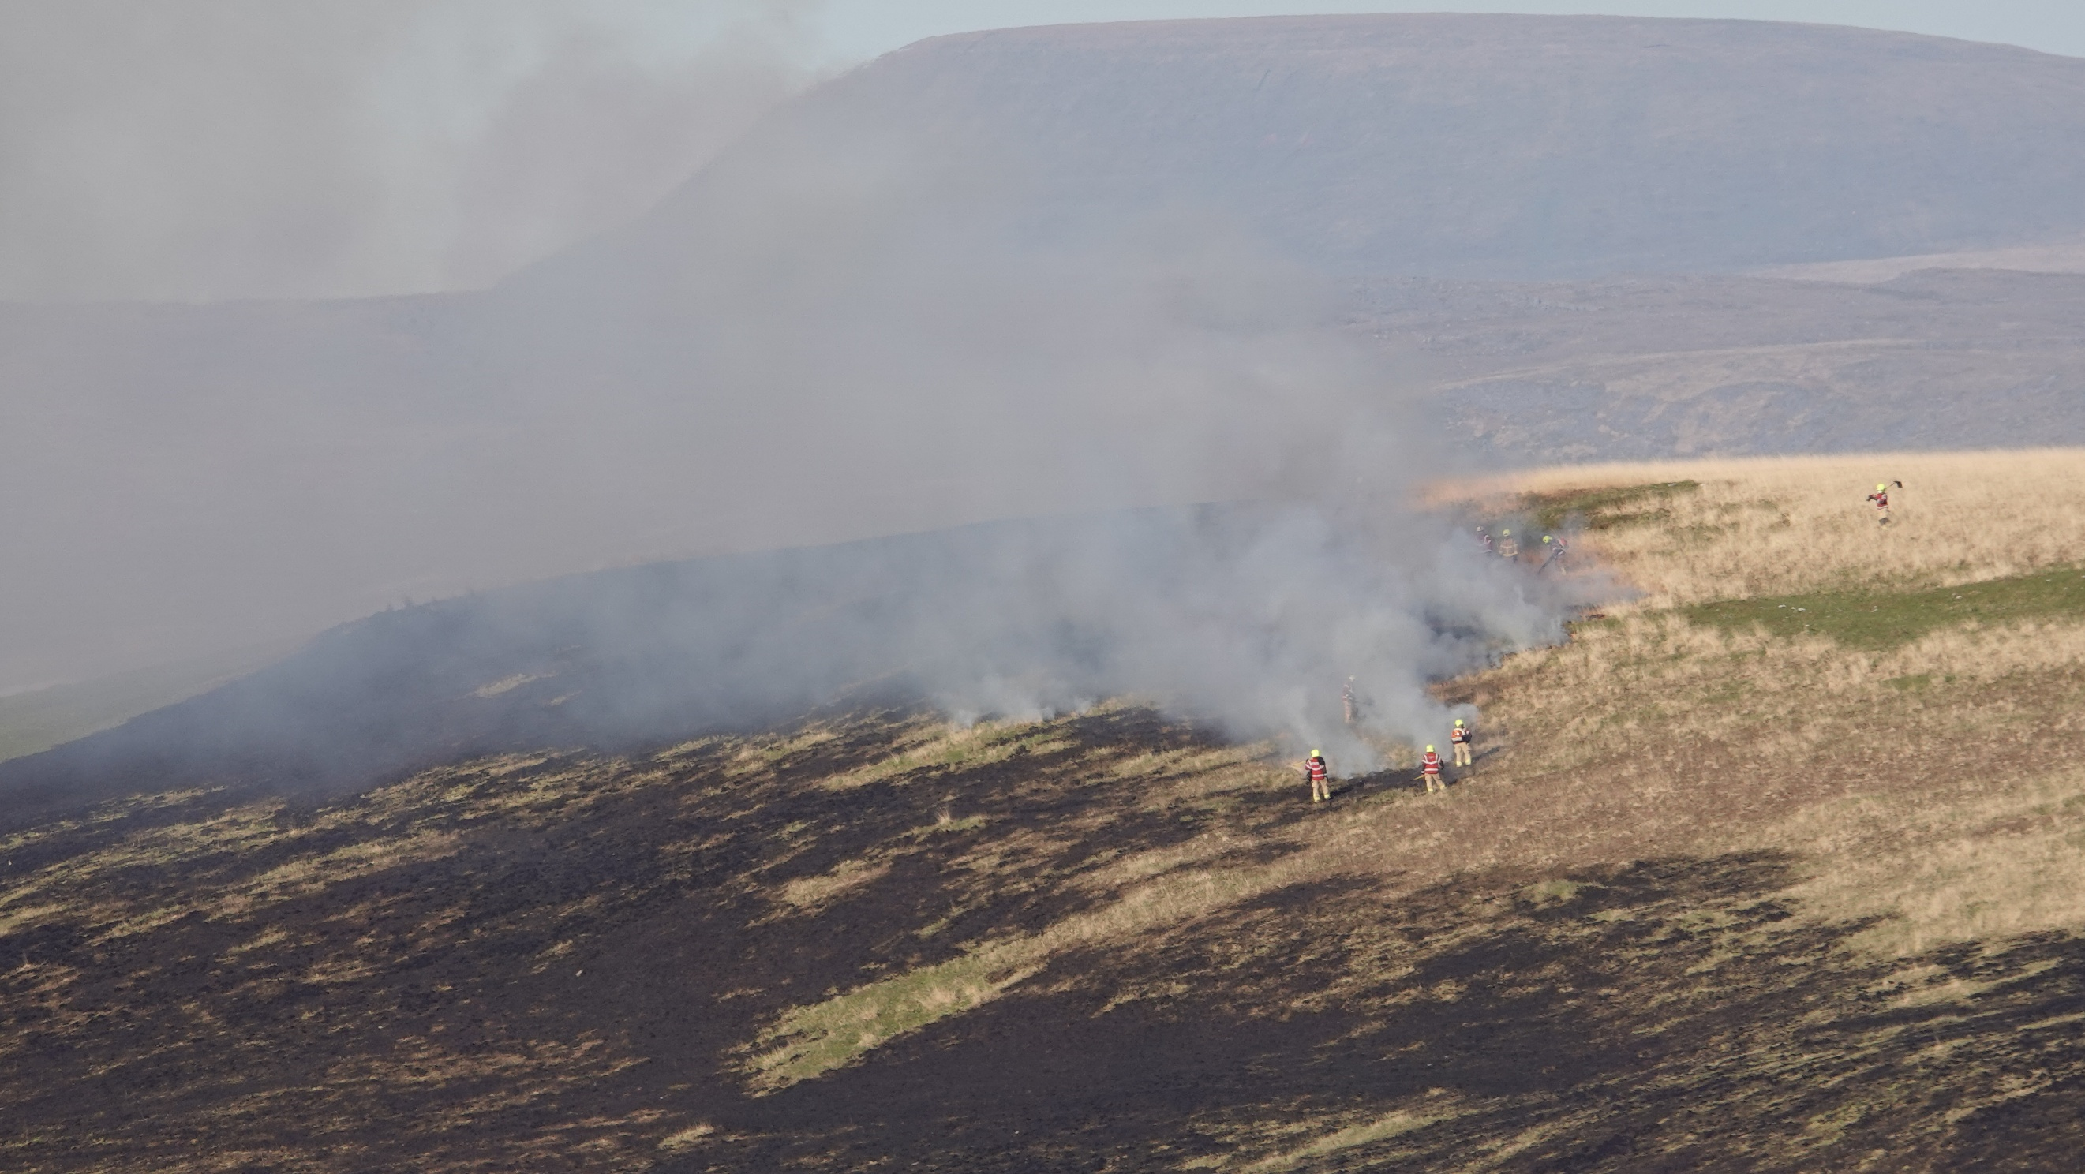
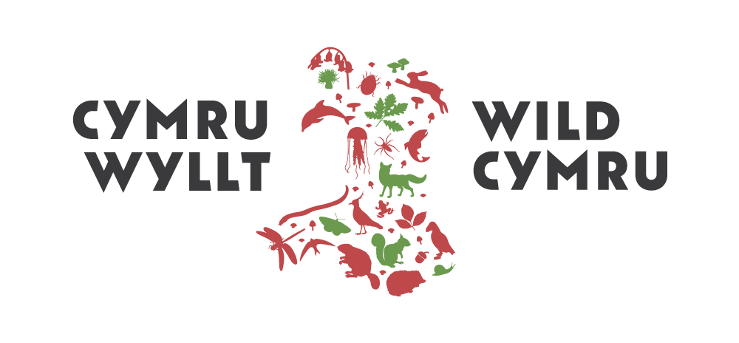

Gwarchod Bywyd Gwyllt Rhag Tanau Gwyllt a Llosgi Glaswelltiroedd Anghyfreithlon

Awdur(on) yr Adroddiad

Helen Callaghan, Newyddiadurwr Ymchwiliol, Uned Ymchwiliadau Natur Cymru Wyllt

Dyddiad yr Adroddiad – 16^{eg} o Orffennaf 2026.

Crynodeb Gweithredol
Cymru sydd â'r gyfradd uchaf o danau gwyllt am bob uned arwynebedd ac mae hynny wedi golygu ei bod wedi cael y teitl nad yw unrhyw wlad ei eisiau, sef prifddinas tanau gwyllt y DU¹. Mae'r bygythiad a achosir gan danau gwyllt i fywyd gwyllt, ecosystemau a bodau dynol eisoes yn sylweddol, ac wrth i newid hinsawdd greu gaeafau gwlypach a chyfnodau sych hirach yn y gwanwyn a'r haf, mae'r bygythiad hwnnw'n debygol o gynyddu. Wrth ystyried atal tanau gwyllt, mae'n bwysig edrych ar danau a thanwydd. Mae'r rhan fwyaf o danau’n ganlyniad i ymddygiad pobl. Mae mwy na 90 y cant o danau gwyllt naill ai'n cael eu dechrau’n fwriadol neu'n ddamweiniol. Mae llawer wedi cael ei ysgrifennu am danau bwriadol neu danau gwersylla wedi'u lleoli'n ddiofal sy'n arwain at danau gwyllt, ond mae llawer llai o wybodaeth am gyfran y llosgi glaswelltiroedd bwriadol, sy’n cael ei wneud at ddibenion rheoli tir, sy'n mynd allan o reolaeth. Gall y tanau hyn ddigwydd os bydd amodau'r tywydd yn newid, neu os cânt eu cynnal heb ddigon o sgil, paratoi na sylw. Y berthynas rhwng y llosgi yma, a'r gyfraith sy'n ymwneud â'i ymarfer, yw ffocws yr ymchwiliad hwn.

Mae gweithwyr atal tanau gwyllt proffesiynol hefyd yn ystyried tanwydd, a'r posibilrwydd o leihau ei argaeledd. Mae llosgi rhagnodedig i leihau'r llystyfiant fflamadwy yn berthnasol yma. Mae’r ffordd fwyaf effeithiol o reoli ucheldiroedd Cymru er mwyn iddynt allu gwrthsefyll tanau gwyllt, llifogydd a rhyddhau carbon, a hefyd hyrwyddo mosaigau bioamrywiol o gynefinoedd yn y tymor hir, yn destun trafod, ac rydym hefyd yn ei amlinellu yn yr adroddiad.

Rydym yn ymchwilio i raddfa llosgi glaswelltiroedd at ddibenion rheoli tir yng Nghymru, yn edrych i weld a yw llosgi glaswelltiroedd anghyfreithlon yn digwydd, ac yn archwilio gweithredu’r fframwaith cyfreithiol sy'n arwain y rheolau cydymffurfio.

Canfyddiadau Allweddol yr Uned Ymchwiliadau Natur
- Nid yw'r fframwaith cyfreithiol sy'n ymwneud â llosgi glaswelltiroedd at ddibenion rheoli tir yn gweithredu'n ddigonol. O dan y trefniadau presennol, ni all Llywodraeth Cymru, sy'n gyfrifol yn gyfreithiol am gydymffurfiaeth, wybod gydag unrhyw raddfa o fanwl gywirdeb pryd neu ble mae llosgi dan reolaeth yn digwydd, ac a yw'r llosgi'n cydymffurfio â'r Rheoliadau. Mae hyn oherwydd nifer o fylchau data sylweddol sy'n cyfyngu ar y gallu i gynnal croeswirio ystyrlon.
- Mae tystiolaeth i ddangos bod llosgi glaswelltiroedd anghyfreithlon yn digwydd, yng nghanolbarth a gorllewin Cymru o leiaf, yn ystod misoedd y gwanwyn yn Ebrill a Mai, yr amser o'r flwyddyn pryd mae byd natur ar ei brysuraf a phan mae tanau'n gwneud y difrod mwyaf i fywyd gwyllt.

Argymhellion Allweddol Cymru Wyllt
- Mae angen ailwampio'n sylfaenol y gyfraith a'r canllawiau sy'n ymwneud â llosgi glaswelltiroedd dan reolaeth, oherwydd, ar hyn o bryd, nid ydynt yn addas at y diben. Ar hyn o bryd, mae'n bosibl llosgi glaswelltiroedd yn anghyfreithlon dro ar ôl tro heb unrhyw gosb. Mae hyn yn arwain at ganlyniadau niweidiol a chwbl annerbyniol i fywyd gwyllt a chynefinoedd Cymru. Mae'n cyflwyno llu o effeithiau negyddol i bobl hefyd.
- Rhaid mynd i'r afael â bylchau data ar frys, er mwyn caniatáu ar gyfer cydymffurfiaeth effeithiol, gyda thargedu llosgi anghyfreithlon ym misoedd Ebrill a Mai yn benodol.
- Gan fod llosgi dan reolaeth yn dechneg mor fedrus, ac yn cynnwys risg gynhenid, dylai llosgi cyfrifol ddatblygu gyda hyfforddiant a "phrawf o gymhwysedd" fel rhan o system gryfach a chadarnach.
- Dylid adlewyrchu pob dull o leihau llystyfiant, o reoli tir ar gyfer gwydnwch a bioamrywiaeth yn y tymor hir, mewn Cod wedi'i ddiweddaru, mewn hyfforddiant, a hefyd mewn rhaglenni codi ymwybyddiaeth o atal tanau gwyllt.
- Ni ddylid gwneud unrhyw losgi dros fawn yng Nghymru.

Cydnabyddiaeth
Cynhaliwyd yr ymchwiliad hwn gyda chymorth ac arbenigedd Jeremy Turner a Rachel Kestin (GTACGC), yr Heddwas Simon Chadwick (Heddlu De Cymru), Andrew Wright (Bwrdd Tanau Gwyllt Cymru), a gwersi mewn ecoleg iach gan Dr Mike Shewring. Diolch ychwanegol i'r RSPB, y Rhwydwaith Ffermio Cyfeillgar i Natur, ac i'r Athro Stefan Doerr am sgyrsiau am danau gwyllt hyd yn oed tra roedd ar wyliau.

Cymru Wyllt
Y Ganolfan Wyddoniaeth, D/O Gardd Fotaneg Genedlaethol Cymru
Llanarthne
Sir Gaerfyrddin
SA32 8HG
Rhif Elusen 1180113

 | 07821 397625
 | info@wild.cymru
 | www.wild.cymru
 |  |  |  |  |  |  | 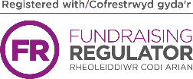
Clawr Blaen: Mynydd y Betws. Ffotograff: Rob Parry

Cynnwys

  - Cyflwyniad………………………………………………………...…………... Tudalen 5
  - Am Cymru Wyllt ……………………………………………………….......... Tudalen 5
  - Yr Uned Ymchwiliadau Natur………………………………………………... Tudalen 5
  - Rhesymeg……………………………………………………………………….. Tudalen 5
  - Amcanion y Prosiect…………………………………………………………… Tudalen 6

- Crynodeb…………………………….…………………………………………... Tudalen 7
  - Pam Ymchwilio i Danau Gwyllt……………………………………………… Tudalen 8
  - Colli Natur oherwydd Tanau Gwyllt y Gwanwyn ………………………... Tudalen 9
  - Terminoleg: Tanau Gwyllt, Tanau Glaswelltir Cynradd ac Eilaidd ………. Tudalen 10

- Ymchwil a Methodoleg ……………………………………...…………….. Tudalen 11
  - Newyddiaduraeth………..…………………………………………………. Tudalen 11
  - Cyflwyniad i'r Asesydd Diogelu Amgylcheddol Dros Dro ar gyfer Cymru … Tudalen 11
  - Deunydd Ymchwil……………………………………………………………... Tudalen 12
  - Ceisiadau Rhyddid Gwybodaeth...…………………………………………… Tudalen 12
  - Ymweliadau â Safleoedd a Chyflwyniadau ……………………………… Tudalen 12
  - Cyfweliadau……………………………………………………………………... Tudalen 12

- Canfyddiadau Allweddol……......................................................................... Tudalen 14
  - Tanau Glaswelltir yng Nghymru....................................................................... Tudalen 14
  - Llosgi Dan Reolaeth…………………………………………………………… Tudalen 14
  - Cyfraith, Canllawiau, Dyddiadau ar gyfer Llosgi Dan Reolaeth (Cymru). Tudalen 15
  - Dyddiadau ar gyfer Llosgi Glaswelltir a Ganiateir yn yr Alban (Y DU)…. Tudalen 15
  - Cynllun Rheoli Llosgi (CRhLl)……………………………...……………... Tudalen 15
  - Cydymffurfio â’r Cynllun Rheoli Llosgi ………………………..…………….. Tudalen 16
  - Graddfa’r Llosgi Dan Reolaeth: Cymru ………………………...…………... Tudalen 18
  - Graddfa’r Llosgi Dan Reolaeth (Y DU)…………...………………………….. Tudalen 19
  - Bwlch Data mewn Tanau Glaswelltir yng Nghymru..………………………. Tudalen 20
  - Y Berthynas Rhwng Llosgi Dan Reolaeth a Thanau Glaswelltir (Cymru)… Tudalen 21
  - Y Berthynas Rhwng Llosgi Dan Reolaeth a Thanau Gwyllt: Y DU………. Tudalen 21
  - Arwydd o Losgi Glaswelltir Anghyfreithlon…………………………………. Tudalen 22
  - Cynnydd yn y Gwanwyn……………………………………………………... Tudalen 22
  - Llosgi Glaswelltir Anghyfreithlon, Canolbarth a Gorllewin Cymru………. Tudalen 22
  - Sancsiynau a Chosbau…………………………………………………………. Tudalen 25

- Rheoli'r Ucheldiroedd ar gyfer Gwydnwch a Bioamrywiaeth…………......... Tudalen 27
  - Adfer Mawndiroedd i Leihau'r Risg o Danau Gwyllt…………………….......... Tudalen 27
  - Llosgi Rhagnodedig i Leihau’r Risg o Danau Gwyllt……………........................ Tudalen 29
  - Pori, Torri a Phlannu i Leihau’r Risg o Danau Gwyllt…...................…….…….. Tudalen 29

- Casgliad…………………………………………………………………………… Tudalen 31
  - Canfyddiadau Allweddol…...………………………………………………......... Tudalen 31

- Argymhellion Allweddol Cymru Wyllt………………..………………….......... Tudalen 33
- Cyfeiriadau…………………………………………………………………………. Tudalen 35

Ffgur 1: Map yn dangos y tanau Glaswelltiroedd, Coetiroedd a Chnydau Cynradd (chwith) ac Eilaidd (dde) yng Nghymru (FYE 2025)………………………………………. Tudalen 19

Plât 1: Llethr wedi llosgi yn Nhair Cairn yn Nyffryn Aman Ebrill 2026………….. Tudalen 7

Plât 2: Twll Llygoden Bengron y Dŵr wedi dod i’r golwg mewn cynefin wedi’i losgi yn ddiweddar. Llun diolch i Rob Parry……..……………………………………….. Tudalen 7

Plât 3: Tân gwyllt Cwm Elan, Ebrill 2026. Llun diolch i Sorcha Lewis……………. Tudalen 9

Plât 4: Cyfarfod casglu tystiolaeth aelodau IEPAW yn Llyn Efyrnwy (Mawrth 2026)…….............................................................................................................................. Tudalen 11

Plât 5: Tân gwyllt Cwm Elan, Ebrill 2026. Llun diolch i Sorcha Lewis……………. Tudalen 13

Plât 6: Bylchau tân, Sir Gaerfyrddin. Llun diolch i Laurence Whitaker…………... Tudalen 16

Plât 7: Ymladdwr tân yn torri bwlch tân gan ddefnyddio robo-ffust, Sir Gaerfyrddin. Llun diolch i Laurence Whitaker……………………..........................................................…. Tudalen 18

Plât 8: Gwasanaeth Tân ac Achub Canolbarth a Gorllewin Cymru (GTACGC) yn delio â thân heb ei reoli ar Gomin Cefn Bryn, Ebrill 2026. Llun diolch i GTACGC ……… Tudalen 24

Plât 9: Mawndir wedi adfer, Cwm Elan, Ebrill 2026. Llun diolch i Ymddiriedolaeth Cwm Elan………………………………………........................................................................... Tudalen 28

Plât 10: Mawndiroedd wedi adfer yn dangos ymwrthedd i danau gwyllt, Cwm Elan, Ebrill 2026. Llun diolch i Ymddiriedolaeth Cwm Elan………………………........................ Tudalen 28

1. Cyflwyniad

  - Am Cymru Wyllt
    - Sefydlwyd Cymru Wyllt yn 2018 fel sefydliad elusennol (rhif elusen: 1180113). Gweledigaeth yr elusen yw "Cymru gyda mwy o fywyd gwyllt mewn mwy o lefydd, wedi'i chreu gan gymdeithas sy'n gweld gwerth cynhenid yn y byd naturiol". Fe'i ffurfiwyd mewn ymateb i angen cynyddol am sefydliad cadwraeth natur annibynnol a allai godi ei lais a herio’r bobl sy’n gwneud penderfyniadau amgylcheddol, er mwyn gwneud mwy dros fywyd gwyllt a chadwraeth natur yng Nghymru. Er mwyn cyflawni ei nodau, mae Cymru Wyllt yn ymgymryd ag amrywiaeth eang o weithgareddau cadwraeth natur, gan gynnwys y canlynol:

• Prosiectau cadwraeth rhywogaethau a chynefinoedd wedi'u targedu
• Ymchwil, arolygon a monitro
• Rheolaeth ymarferol ar gynefinoedd a chynghori perchnogion tir
• Ymgysylltu â'r gymuned ac addysg
• Eiriolaeth, ymgyrchu ac ymgyfreitha angenrheidiol

  - Yr Uned Ymchwiliadau Natur
    - Sefydlwyd Uned Ymchwiliadau Natur Cymru Wyllt ym mis Mawrth 2026 gyda'r diben o greu newyddiaduraeth ymgyrchu, sy'n edrych ar y materion amgylcheddol brys a heb eu hadrodd yn ddigonol sy'n wynebu Cymru. Mae'n eiriol dros Fywyd Gwyllt Cymru, wedi'i ategu hefyd gan ethos budd y cyhoedd, gan sicrhau tryloywder, manwl gywirdeb a defnyddio gwybodaeth gredadwy o ffynonellau wedi’u gwirio. Mae sylwadau a dadansoddiadau’n seiliedig ar arbenigedd neu brofiad, a chedwir at unrhyw farn a adroddir yn onest. Fel elusen, nid ydym yn wleidyddol bleidiol ac rydym yn cynnal annibyniaeth ar Lywodraeth Cymru oherwydd y ffordd rydym yn cael ein cyllido. Drwy'r Uned Ymchwiliadau Natur, mae Cymru Wyllt yn gobeithio cryfhau ei rôl fel llais blaenllaw ac annibynnol dros fywyd gwyllt yng Nghymru.

  - Rhesymeg
    - O ystyried bod bron i un o bob pump rhywogaeth yng Nghymru yn wynebu bygythiad o ddifodiant², a bod gan yr Uned Ymchwiliadau Natur fandad i gynhyrchu newyddiaduraeth a fydd yn helpu i greu newid ystyrlon ar gyfer adferiad natur, rydym wedi llunio'r gyfres "1 mewn 5" i ymateb i'r her honno. Mae'r gyfres hon yn cynnwys pum adroddiad, pob un yn tynnu sylw at bwysau allweddol sy’n wynebu bywyd gwyllt Cymru, a phob un yn edrych ar ffyrdd cadarnhaol ymlaen.

    - Y gwaith hwn yw'r cyntaf o'n hymchwiliadau, "1 mewn 5: Rheoleiddio Adferiad Natur", ac mae'n canolbwyntio ar yr angen am fesurau rheoli digonol er mwyn atal neu leihau nifer y tanau gwyllt yng Nghymru. Mae tanau glaswellt heb eu rheoli, sy’n cael eu galw’n gyffredin yn danau gwyllt gan y cyhoedd (edrychwch ar y Derminoleg ar gyfer diffiniadau'r gwasanaethau tân ac achub), yn ddinistriol i nifer o'n rhywogaethau sy’n wynebu’r perygl mwyaf (Plât 1). Roedd y cynnydd blynyddol mewn tanau glaswelltir y gwanwyn ar ei uchaf erioed yn 2025 a daeth i'r amlwg yn ddiweddarach ym mis Ebrill a mis Mai yng ngwanwyn 2026 (Plât 2). Mae'r ymchwiliad hwn yn edrych ar y pwnc yn y gobaith o oleuo diffyg cydymffurfio, sy'n debygol o waethygu'r bygythiad i fywyd gwyllt a'n hamgylchedd. Gobeithir hefyd y bydd yr adroddiad yn codi ymwybyddiaeth o'r hyn sy’n cael ei ystyried fel arfer gorau, yn ogystal â thynnu sylw at waith atal llwyddiannus. Mae'r drafodaeth wedi bod yn pegynnu yn Lloegr, yr Alban a Gogledd Iwerddon. I'r gwrthwyneb, yma yng Nghymru mae dull cydweithredol wedi cael ei roi ar waith i atal tanau gwyllt. Mae hyn wedi arwain at lawer o rannu gwybodaeth a safbwyntiau yn gadarnhaol. Fodd bynnag, mae'r rhan fwyaf yn cytuno ein bod yn brin o wybodaeth a fyddai'n ddefnyddiol yn ymwneud â graddfa llosgi glaswelltiroedd at ddibenion rheoli tir yng Nghymru, a pherthynas hynny â thanau gwyllt.

    - Nid yw'n glir o gwbl sut mae'r gyfraith bresennol yn cael ei gweithredu neu ddim yn cael ei gweithredu ynghylch arferion llosgi ar lawr gwlad; rhywbeth y mae'r ymchwiliad hwn yn ceisio dechrau mynd i'r afael ag ef. Wrth archwilio'r fframwaith cyfreithiol, hoffai Cymru Wyllt gael sgwrs a fydd yn arwain at system gadarn, dryloyw ac ymarferol, a fydd, yn y pen draw, yn helpu i leihau nifer y tanau heb eu rheoli a'u heffeithiau niweidiol, a hefyd yn gwella’r gefnogaeth ymarferol y mae posib ei chyflawni i'r rhai sy'n rheoli'r tir mewn ffordd sy'n hyrwyddo gwydnwch a bioamrywiaeth yn y tymor hir.

  - Amcanion y Prosiect
    - Dyma nodau'r ymchwiliad hwn:

- helpu i warchod bywyd gwyllt a chynefinoedd drwy leihau nifer y tanau gwyllt yng Nghymru, yn enwedig y rhai sy'n digwydd ym misoedd y gwanwyn, sef Mawrth, Ebrill a Mai.
- codi ymwybyddiaeth o’r rheolau sy'n llywodraethu llosgi glaswelltir drwy gyfrannu at sgwrs genedlaethol.
- darparu gwybodaeth am y ffordd y mae Rheoliadau Llosgi Grug a Glaswellt ac ati (Cymru) 2008, a'r Cod cysylltiedig, yn effeithio ar arferion ar lawr gwlad.
- sicrhau gwelliannau i Reoliadau Llosgi Grug a Glaswellt ac ati (Cymru) 2008, a'r Cod cysylltiedig, mewn ffordd sy'n cefnogi ymdrechion cydymffurfio, ond sydd hefyd yn caniatáu gorfodi effeithiol ar gyfer diffyg cydymffurfio.

- hyrwyddo'r amrywiaeth o ddulliau sydd ar gael ar gyfer rheoli tir ar gyfer gwydnwch a bioamrywiaeth.
- tynnu sylw at waith atal tanau gwyllt cadarnhaol sydd eisoes ar y gweill a nodi meysydd i'w targedu ar gyfer adnoddau a chefnogaeth yn y dyfodol.

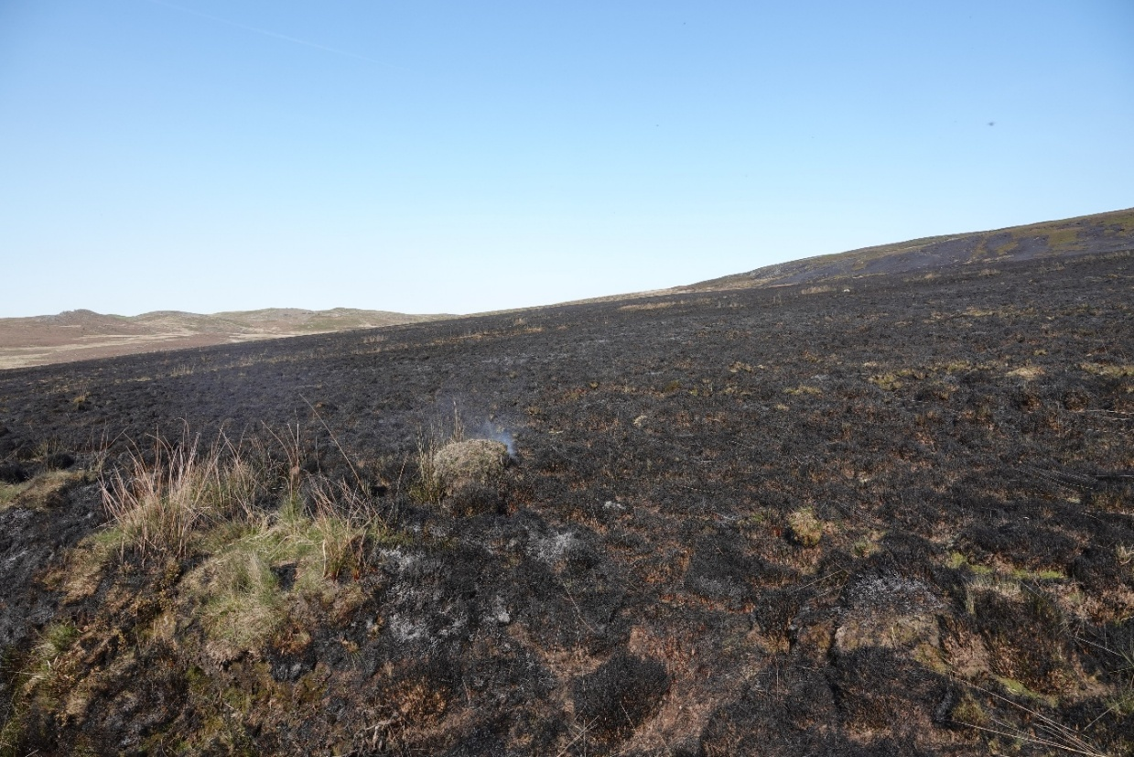

Plât 1: Llethr bryn wedi llosgi yn Nhair Cairn yn Nyffryn Aman, Ebrill 2026.

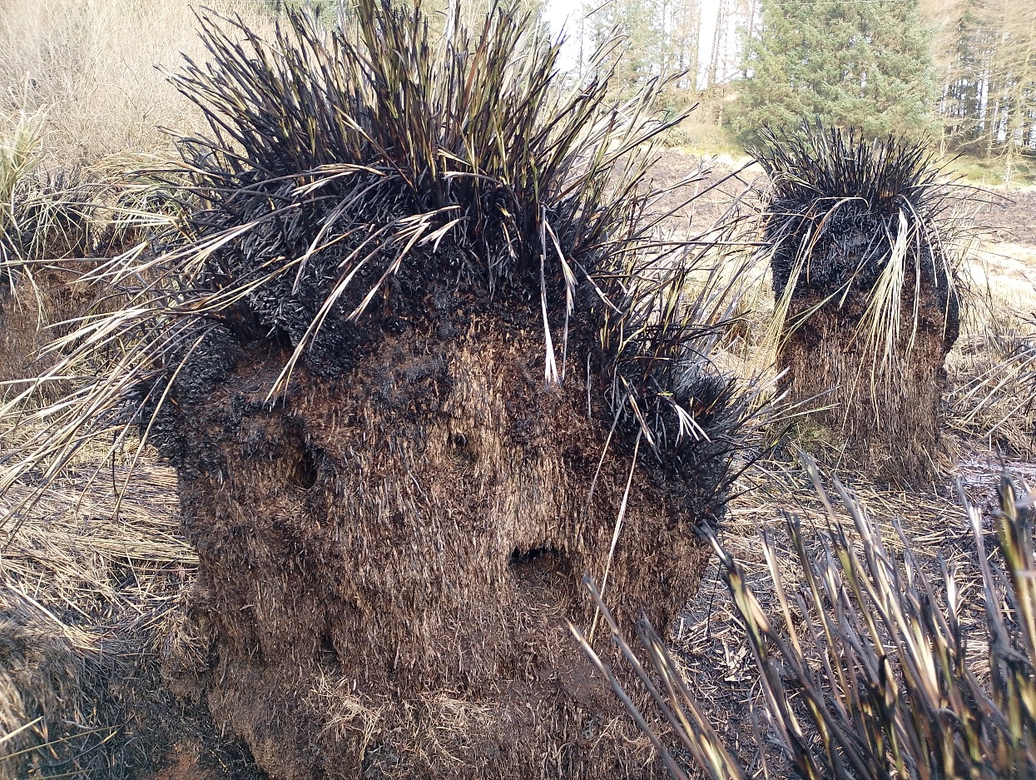
Plât 2: Twll Llygoden Bengron y Dŵr wedi dod i’r golwg mewn cynefin wedi’i losgi yn ddiweddar. Llun diolch i Rob Parry.
- Crynodeb

  - Pam Ymchwilio i Danau Gwyllt?
    - Gall tanau dwys, aml neu ar raddfa fawr (Plât 3) gael effaith niweidiol ar dirweddau Cymru. Mae tanau gwyllt yn cael effaith negyddol ar y canlynol:

    - Bioamrywiaeth: Mae tanau gwyllt yn lladd organebau ac yn newid cyfansoddiad cynefinoedd, gan newid ecosystemau drwy hyrwyddo rhywogaethau sy'n goddef tân yn well, fel Grug, Molinia a Rhedyn, ar draul rhywogaethau sy'n sensitif i dân³. Mae infertebrata pridd yn cael eu dinistrio, fel y mae wyau a larfa rhywogaethau di-rif o infertebrata sy'n byw ar neu o fewn y llystyfiant. Mae colli infertebrata’n cael effaith o ganlyniad ar weoedd bwyd a'r rhywogaethau sy'n dibynnu arnynt. Mae tanau wedi’u hamseru’n wael yn dileu'r cynefin magu a nythu ar gyfer adar sy'n nythu ar y ddaear. Mae'r Ehedydd, y Gog, Crec yr Eithin, Corhedydd y Waun, Tinwen y Garn, Clochdar y Cerrig, y Boda Tinwyn, y Cwtiad Aur, y Rugiar Goch a'r Rugiar Ddu yn ddim ond rhai o'r rhywogaethau o adar sy’n cael eu heffeithio’n negyddol o ganlyniad. Mae ymlusgiaid ac amffibiaid yn symud yn arafach ac yn methu â dianc yn uniongyrchol rhag y tanau. Mae mamaliaid fel yr Ysgyfarnog, Llygoden Bengron y Dŵr (ein mamal sy'n dirywio gyflymaf), a Llygoden Bengron y Maes naill ai'n cael eu colli o ganlyniad uniongyrchol i'r tân, neu drwy golli cynefin. Mae’r dirywiad yn eu poblogaeth, yn ei dro, yn dylanwadu ar rywogaethau ysglyfaethus fel y Ffwlbart, y Dylluan Wen, y Dylluan Glustiog a'r Cudyll Coch⁴.

    - Allyriadau carbon a newid hinsawdd: Mae tanau gwyllt yn rhyddhau carbon i'r atmosffer, mewn nwyon fel carbon monocsid (CO), carbon deuocsid (CO₂), a methan (CH₄), yn enwedig os ydynt yn digwydd dros fawn yn yr ucheldiroedd. Yn ogystal, mae gan danau gwyllt y potensial i ryddhau nitrogen ocsid a nitrogen deuocsid (NO ac NO₂), sylffwr deuocsid (SO₂), cyfansoddion organig nad ydynt yn fethan (NMOC), ac osôn (O₃)⁵. Mae tanau gwyllt hefyd yn allyrru deunydd gronynnol (sylffadau, nitradau, cyfansoddion organig ac ati) i'r atmosffer⁶.

    - Pridd a dŵr: Mae cael gwared ar lystyfiant arwyneb a newidiadau i strwythur a chyfansoddiad y pridd yn golygu bod glaw yn cyrraedd llwybrau dŵr yn gyflymach, gan waethygu llifogydd. Gall gwaddod wedi'i erydu amharu ar ansawdd dŵr. Mae deunydd gronynnol yn syrthio ar lystyfiant ac yn newid cemeg pridd bregus sydd, yn ei dro, â'r potensial i leihau bioamrywiaeth. Gellir teimlo effeithiau maetholi dros ardaloedd mawr, yn enwedig mewn nentydd a phyllau yn yr ucheldir.

    - Iechyd pobl: Mae tanau gwyllt yn peryglu aelodau'r cyhoedd a staff y gwasanaethau brys. Gall dod i gysylltiad ag aer llygredig gael effaith niweidiol ar gymunedau. Yn ogystal â bod yn fygythiad i fywyd, gall yr amharu ar ansawdd yr aer sy’n cael ei achosi gan fwg tanau gwyllt achosi problemau iechyd anadlol a chardiofasgwlar.

    - Economeg: Mae'n anodd amcangyfrif gwir gost tanau glaswelltir difrifol, gan ystyried ymdrechion rheoli brys, colli cynhyrchiant, effeithiau ar iechyd ac adfer difrod amgylcheddol yn y tymor hir. Nododd ymchwil yn 2011, gan Brifysgol Manceinion, gost flynyddol ymateb brys y DU i danau gwyllt fel £55 miliwn⁷. Yn ôl y Moorlands Association⁸, byddai ystyried yr effeithiau ehangach yn troi’r amcangyfrif o gost tanau gwyllt yn y DU yn gannoedd o filiynau. Yng Nghymru, amcangyfrifir bod tanau gwyllt 2025 wedi costio tua £800,000 i Gyfoeth Naturiol Cymru, gan gynnwys cost ffensys newydd. Mae anfon hofrennydd i ddelio ag ymdrech frys yn costio tua £120,000. Mae tanau gwyllt yn gostus⁹.

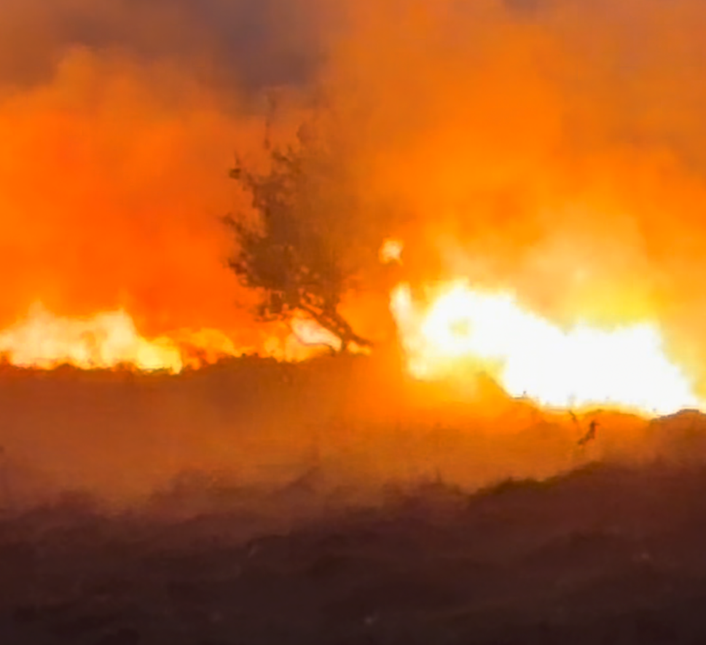

Plât 3: Tân gwyllt Cwm Elan, Ebrill 2026. Llun diolch i Sorcha Lewis.

  - Colli Natur oherwydd Tanau Gwyllt y Gwanwyn
    - Er bod tanau glaswelltir heb eu rheoli’n gallu bod yn ddinistriol i fywyd gwyllt ar unrhyw adeg o'r flwyddyn, mae Cymru Wyllt yn arbennig o bryderus ynghylch graddfa’r tanau glaswelltir allan o reolaeth yn ystod misoedd y gwanwyn (Mawrth, Ebrill, Mai). Mae hyn oherwydd eu heffaith niweidiol ychwanegol ar fywyd gwyllt a chynefinoedd. Yn nodweddiadol, yng Nghymru, mae tanau glaswelltir wedi bod yn fwy cyffredin yn y gwanwyn (gyda chynnydd pellach yn ystod yr haf). Yn 2025, digwyddodd mwy na 62% o'r holl danau glaswelltir blynyddol yng Nghymru ym misoedd Mawrth, Ebrill a Mai gyda'i gilydd.
    - Ym mlwyddyn galendr 2025, roedd 3,747 o “ddigwyddiadau tanau glaswellt” yng Nghymru. Roedd:
- 880 ym mis Mawrth¹⁰
- 747 ym mis Ebrill
- 542 ym mis Mai¹¹

  - Terminoleg: Tanau Gwyllt, Tanau Glaswelltir Cynradd ac Eilaidd
    - Nid oes defnydd cyson o'r term 'Tân Gwyllt' ar draws asiantaethau'r llywodraeth, y cyfryngau, a gwasanaethau tân ac achub y DU. Cyfeirir at danau glaswelltir heb eu rheoli fel tanau gwyllt mewn iaith bob dydd. Mewn defnydd cyffredinol, defnyddir tân gwyllt i olygu tân heb ei reoli sy'n lledaenu ar draws glaswelltiroedd neu goetiroedd neu borfeydd, ac ardaloedd yn yr ucheldir. Bydd y defnydd hwn yn cael ei ddefnyddio yn yr adroddiad hwn oni bai y nodir yn wahanol. Ar gyfer y gwasanaethau tân ac achub, a chyrff swyddogol eraill, rhaid i danau glaswelltir fodloni meini prawf penodol i gael eu dosbarthu fel tanau gwyllt. Diffiniad Cyngor Cenedlaethol y Penaethiaid Tân o Dân Gwyllt yw:

Diffiniad o Dân Gwyllt:
Tân heb ei reoli sy'n gofyn am benderfyniad / camau gweithredu ar gyfer ei atal, sy'n bodloni un neu fwy o'r meini prawf canlynol:
• Yn cynnwys o leiaf un hectar
• Hyd y fflam barhaus yn fwy nag 1.5 metr
• Angen pedwar cerbyd tân o leiaf
• Yn peri bygythiad difrifol i fywyd, yr amgylchedd, eiddo neu seilwaith

Cyngor Cenedlaethol y Penaethiaid Tân (CCPT)

    - Mae hefyd yn ddefnyddiol deall terminoleg y system logio / cadw cofnodion a ddefnyddir gan wasanaethau tân ac achub Cymru (yr hen System Cofnodi Digwyddiadau IRS tan 2025, a nawr y Platfform Data Tân ac Achub FaRDaP). Mae hyn yn cyfeirio at danau glaswelltir cynradd ac eilaidd. Mae tân glaswelltir cynradd yn cynnwys un neu fwy o'r canlynol: pobl wedi’u hanafu, achub, adeiladau gyda phobl yn byw ynddynt, neu fwy na phump o gerbydau tân. Mae gorgyffwrdd sylweddol rhwng y defnydd o dân glaswelltir cynradd a thân gwyllt, ac weithiau defnyddir y ddau derm am yn ail mewn papurau academaidd¹².

    - Tanau glaswelltir eilaidd yw'r rhai nad ydynt yn bodloni'r meini prawf tanau glaswellt cynradd ac fel rheol cânt eu disgrifio o ran y lleoliad. Dylid nodi y gallai tân glaswelltir eilaidd, mewn theori o leiaf, fodloni disgrifiad CCPT o dân gwyllt.

    - Y disgrifiadau eraill i'w cydnabod wrth ystyried y data 'tanau glaswellt' yw bod y data hyn yn cyfeirio at lu o danau. Mae’r set ddata Tanau Glaswelltir, Coetir a Chnydau’n cynnwys y tanau canlynol: gerddi, cnydau, coedwigoedd, meithrinfeydd / gerddi marchnad, rhostir / gweundir, glaswelltir / porfa / pori, tir prysgwydd, llystyfiant wrth ochr trac rheilffordd, llystyfiant ar ochr y ffordd a llystyfiant glan afon camlas

- Ymchwil a Methodoleg

  - Newyddiaduraeth
    - Mae'r adroddiad hwn yn ymdrech newyddiadurol. Nid yw’n astudiaeth academaidd ac ni ddylid ei ystyried felly. Mae'n cynnwys ymchwiliad i faterion penodol, ynghyd â chanfyddiadau. Argymhellion y sefydliad cadwraeth ehangach, Cymru Wyllt, yw'r argymhellion. Mae'r rhain yn seiliedig ar ganfyddiadau'r ymchwiliad a hefyd ar ymgyrch ehangach yr elusen yn unol â'i nod o roi llais i fywyd gwyllt Cymru.

  - Cyflwyniad i'r Asesydd Diogelu Amgylcheddol Dros Dro ar gyfer Cymru
    - O ganlyniad i fod yn dyst i danau mynydd heb eu rheoli yn rheolaidd, pryder ynghylch y cynnydd yn y gwanwyn, y cynlluniau llosgi hunanfonitro, y diffyg data sydd ar gael ar gyfer croeswirio, a'r anawsterau ynghylch gorfodi, gwnaeth Cymru Wyllt gyflwyniad i’r Asesydd Diogelu Amgylcheddol Dros Dro ar gyfer Cymru (IEPAW), gan ofyn i'r tîm edrych ar weithredu Rheoliadau Llosgi Grug a Glaswellt ac ati (Cymru) 2008, a'r Cod cysylltiedig. O ganlyniad i'r cyflwyniad, cynhaliodd yr IEPAW drafodaeth casglu tystiolaeth gyda phartïon â diddordeb ym mis Mawrth 2026. Roedd hyn yn cynnwys yr RSPB yn cynnal ymweliad â'i Warchodfa yn Llyn Efyrnwy ym Mhowys, i gyfleu profiad o broblem tanau heb eu rheoli yn yr ardal (Plât 4).

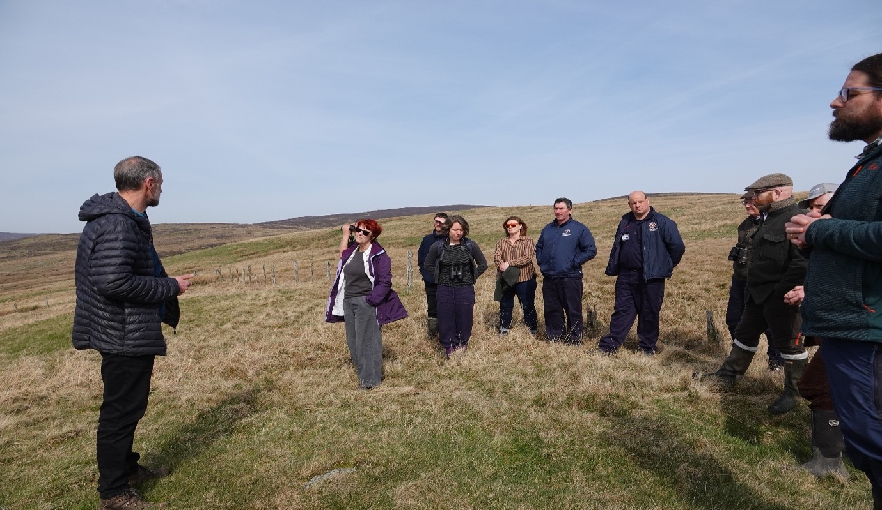

Plât 4: Cyfarfod casglu tystiolaeth aelodau IEPAW yn Llyn Efyrnwy (Mawrth 2026).
    - Ymhlith y rhanddeiliaid a gyfrannodd at y cyfarfod casglu gwybodaeth roedd; undebau ffermio UAC ac NFU Cymru, yr RSPB, Hafren Dyfrdwy, Cyfoeth Naturiol Cymru (CNC), Arolygiaeth Wledig Cymru, Bwrdd Tanau Gwyllt Cymru a Gwasanaeth Tân ac Achub Canolbarth a Gorllewin Cymru a Cymru Wyllt. Mae'r trafodaethau wedi bwydo i adroddiad gan yr Asesydd Diogelu Amgylcheddol Dros Dro ar gyfer Cymru, sy’n cael ei gynhyrchu i gynghori Gweinidogion Llywodraeth Cymru.

  - Deunydd Ymchwil
    - Rydym wedi defnyddio sylw sydd wedi’i gyhoeddi a’i ddarlledu i'r materion gan ddarlledwyr y DU; cynnwys platfformau cyfryngau cymdeithasol gan gynnwys erthyglau, blogiau a sylwadau; papurau ymchwil academaidd ac erthyglau byr mewn cyfnodolion cysylltiedig; cofnodion Senedd Cymru (cofnodion y cyfarfodydd llawn a'r pwyllgorau) a chofnodion Tai Seneddol y DU (dadleuon Tŷ'r Arglwyddi) gan gynnwys safbwyntiau gan Natural England, yr Ymddiriedolaethau Natur, y Moorlands Association a mwy: data gan Stats Cymru Llywodraeth Cymru; datganiadau gan Gyngor Cenedlaethol y Penaethiaid Tân, Gwasanaethau Tân ac Achub Cymru, yr Asesydd Diogelu Amgylcheddol Dros Dro ar gyfer Cymru, y Rhaglen Weithredu Genedlaethol ar gyfer Mawndiroedd, Heddlu Dyfed Powys, Heddlu De Cymru, RSPB Cymru a Bwrdd Tanau Gwyllt Cymru.

  - Ceisiadau Rhyddid Gwybodaeth
    - Fe wnaethom geisio cael gwybod, yn fanwl gywir, faint o losgi dan reolaeth oedd yn digwydd yng Nghymru. Nid oedd hyn yn bosibl ei gyflawni drwy ddelweddau lloeren yn unig. Yn lle hynny, fe wnaethom geisio casglu data cysylltiedig a allai fod yn arwydd o weithgarwch. Cyflwynwyd ceisiadau Rhyddid Gwybodaeth i Wasanaeth Tân ac Achub Canolbarth a Gorllewin Cymru, Gwasanaeth Tân ac Achub Gogledd Cymru, a Gwasanaeth Tân ac Achub De Cymru.

  - Ymweliadau â Safleoedd a Chyflwyniadau
    - Rhoddodd lleoliadau yn Llyn Efyrnwy, ar Benrhyn Gŵyr, yn Nyffryn Aman, Sir Pen-y-bont ar Ogwr, Cwm Elan, Abertawe ac Aberystwyth wybodaeth i ni am ddigwyddiadau tân byw a chanlyniadau tân gwyllt (Plât 5). Yn ogystal, rhoddodd ymweliadau safle well dealltwriaeth i'r tîm ymchwilio o wahanol gynefinoedd, ecoleg ucheldiroedd a reolir, tanau glaswelltir heb eu rheoli mewn ardaloedd gwarchodedig, sut mae tiroedd comin yn cael eu rheoli a dulliau lliniaru yn erbyn tân gwyllt.

  - Cyfweliadau
    - Yn absenoldeb data cyflawn, ac mewn ymdrech i ddeall yn well y ffactorau cymdeithasol a'r profiad byw tu ôl i'r diffyg cydymffurfio o ran llosgi dan reolaeth, cynhaliwyd cyfweliadau ar ac oddi ar gofnod, sydd wedi bod yn sail i’r adroddiad hwn a ffilm fer. Fel rhan o'r gwaith hwn, clywsom gan grwpiau cymunedol, gweithwyr tân ac achub proffesiynol, ffermwyr sy'n gyfeillgar i fyd natur, yr heddlu, yr IEPAW, cadwraethwyr, arbenigwyr ar danau gwyllt ac ecolegwyr. Cofnodwyd rhai cyfraniadau ac ni chofnodwyd rhai eraill. Helpodd y wybodaeth a rannwyd gyda ni i ddisgrifio dulliau arfer gorau, rhwystrau ymarferol i ddilyn y Cod, a rhoddodd bersbectif unigryw i ni ar y gwahaniaethau rhwng theori a phrofiad ar lawr gwlad. Bydd deall y materion yn eu cyfanrwydd yn hanfodol er mwyn cefnogi’r gwaith presennol cadarnhaol, gan hefyd nodi ffyrdd ymlaen i effeithio ar newid ystyrlon lle mae ei angen.

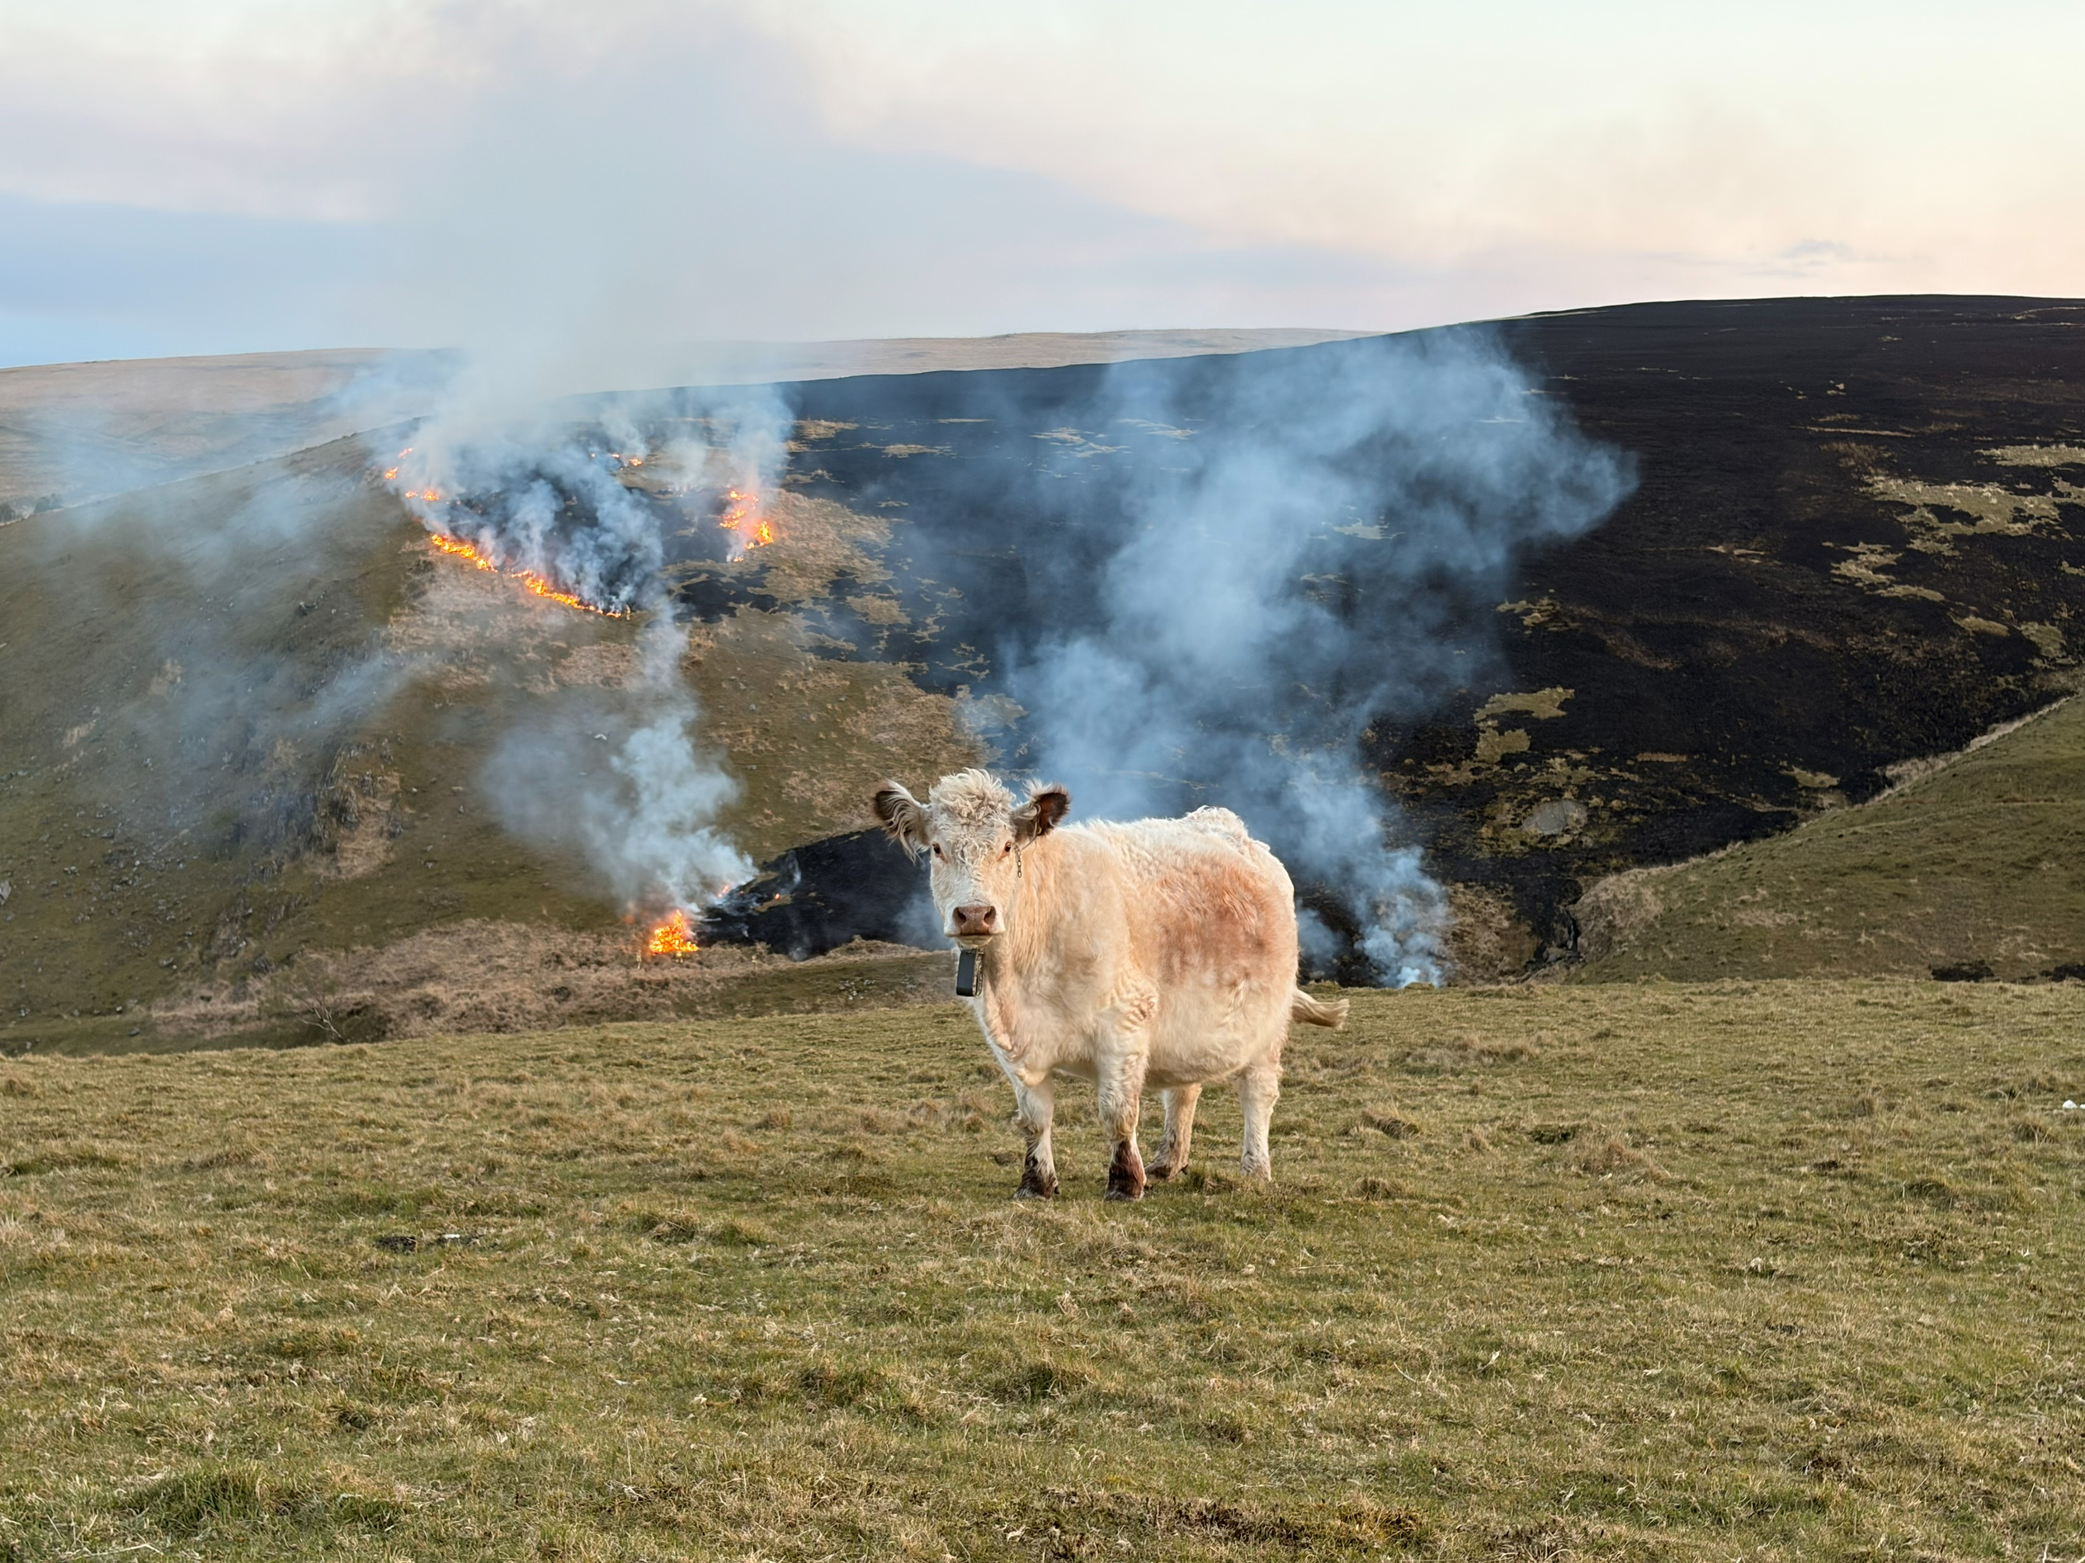

Plât 5: Tân gwyllt Cwm Elan, Ebrill 2026. Llun diolch i Sorcha Lewis.

- Canfyddiadau Allweddol

  - Tanau Glaswelltir yng Nghymru
    - Mae mwyafrif helaeth yr holl danau glaswelltir yng Nghymru yn cael eu hachosi gan bobl. Yn y flwyddyn galendr 2025, cofnododd y gwasanaethau tân ac achub yng Nghymru 3,747 o “ddigwyddiadau tân glaswelltir”. Yn y flwyddyn ariannol a ddaeth i ben yn 2025, roedd tanau glaswelltiroedd, coetiroedd a chnydau’n cyfrif am y canlynol:
• 27% o danau yn ardal Gwasanaeth Tân ac Achub Canolbarth a Gorllewin Cymru,
• 17% yn ardal Gwasanaeth Tân ac Achub Gogledd Cymru
• 13% o danau yn ardal Gwasanaeth Tân ac Achub De Cymru¹³
Cafodd y mwyafrif, tua 70%, eu tanio’n fwriadol yn ystod yr un cyfnod.

    - Er bod tanau gwyllt yn ffenomen naturiol sy'n gynyddol gyffredin ledled y byd, yn y DU, mae tanau naturiol digymell yn brin iawn.

Yn 2018 gwelwyd y tân gwyllt cyntaf i gael ei gofnodi’n swyddogol yn y DU a achoswyd gan danio naturiol; yn yr achos hwnnw, mellten yn taro achosodd y tân. Mae mwyafrif helaeth yr holl danau glaswelltir yng Nghymru yn cael eu hachosi gan bobl¹⁴.

  - Llosgi Dan Reolaeth
    - Mae ffermwyr a rheolwyr tir yn llosgi ardaloedd penodol o dir i wella pori, rheoli planhigion penodol, neu i gael gwared ar lystyfiant fflamadwy i leihau'r risg o danau gwyllt. Mae Bwrdd Tanau Gwyllt Cymru yn defnyddio'r term llosgi rhagnodedig i olygu defnydd wedi'i gynllunio o dân o dan amodau penodol i gyflawni amcanion pendant. Er enghraifft, efallai y bydd y gwasanaethau tân ac achub yn llosgi stribed o lystyfiant trwchus sy'n rhedeg yn agos at res o dai er mwyn creu bwlch tân rhag ofn bydd tân gwyllt. Mae llosgi dan reolaeth, i'r gweithwyr tân proffesiynol, yn derm annhechnegol ar gyfer unrhyw dân bwriadol sydd i fod i aros o fewn ffiniau pendant. Efallai y bydd ceidwaid parciau neu wardeiniaid yn llosgi darnau o dir sy’n cael eu rheoli’n strategol er mwyn cael gwared ar rywogaethau penodol sy'n drech. Efallai y bydd porwyr yn llosgi hen dyfiant (annymunol) Grug a Molinia er mwyn annog egin gwyrdd ffres i gynyddu cyfleoedd pori i'w hanifeiliaid. Gellid disgrifio'r rhain fel llosgi dan reolaeth neu ragnodedig, yn dibynnu ar drylwyredd y rhagnodi a'r gweithredu.

    - Rhaid cofio hefyd bod cadwraethwyr natur, o bryd i'w gilydd, yn llosgi ardaloedd o lystyfiant gwellt i alluogi i fwy o olau’r haul gyrraedd y ddaear er mwyn i blanhigion prinnach ffynnu. Mewn rhai achosion, mae llosgi rhagnodedig yn digwydd ar laswelltir corsiog heb ei reoli'n ddigonol cyn cyflwyno rheolaeth gwartheg.

Dim ond mewn ychydig o safleoedd yn Ne a Gorllewin y DU y mae'r Cen Tân Cladonia peziziformis, sydd mewn perygl difrifol yn y DU, i'w gael. Dim ond ar ôl tân ar rostir mae'r cen yn ymddangos yn ôl pob tebyg, gan sefydlu am gyfnod byr ar y pridd noeth, cyn diflannu unwaith bydd y rhostir yn dechrau adfer¹⁵.
Plantlife UK

    - Mae llosgi glaswelltir yn fwriadol yn gyfreithlon, yn dibynnu ar amodau manwl, a phan gaiff ei wneud yn gyfrifol, mae'r llosgi yma’n cynnwys cynllunio, paratoi, adnoddau a sgiliau tymor hir. Fel y dywedodd un gweithiwr atal tân proffesiynol, “Prin iawn ydyn ni’n clywed am y llosgwyr ‘da’”. Mae hefyd bobl sy'n cyflawni'r arfer o losgi'n fwriadol heb y sgiliau neu'r nifer angenrheidiol o bobl i gadw'r tân dan reolaeth, ac mae rhai sydd ddim yn gwybod am y rheolau ond yn barod i gydymffurfio.

    - Fodd bynnag, mae hefyd y rhai sy’n defnyddio dull “ei gynnau a'i adael” i losgi glaswelltir, sy'n anghyfreithlon ac yn beryglus. Felly, mae'r broblem yn un gymhleth.

  - Y Gyfraith, Canllawiau, Dyddiadau ar gyfer Llosgi Dan Reolaeth (Cymru)
    - Mae Rheoliadau Llosgi Grug a Glaswellt ac ati (Cymru) 2008, a'r Cod cysylltiedig, yn ymwneud â rheoli llosgi grug, glaswellt garw, rhedyn, eithin a Vaccinium¹⁶.

    - Yng Nghymru, caniateir llosgi'r llystyfiant hwn yn ystod oriau golau dydd: 1af Hydref – 31ain Mawrth yn yr ucheldir, ac o 1af Tachwedd – 15fed Mawrth ar gyfer ardaloedd eraill. Y tu allan i'r dyddiadau hyn, dim ond o dan amgylchiadau eithriadol, gyda thrwydded, y mae posib llosgi.

  - Dyddiadau ar gyfer Llosgi Glaswelltir a Ganiateir yn yr Alban (Y DU)
    - Yr Alban: 1af Hydref – 15fed Ebrill ond gellir ei ymestyn tan 30ain Ebrill. O hydref 2026 ymlaen, bydd Deddf Rheoli Bywyd Gwyllt a Muirburn (Yr Alban) 2024 yn cyflwyno system drwyddedu orfodol ac yn newid y tymor i 15fed Medi – 31ain Mawrth. Fodd bynnag, wrth i’r adroddiad hwn gael ei ysgrifennu (Gorffennaf 2026), mae'r amserlen hon wedi'i gohirio.

    - Lloegr :1af Hydref – 15fed Ebrill yn yr ucheldir, 1af Tachwedd – 31ain Mawrth ar gyfer yr ardaloedd eraill.

    - Gogledd Iwerddon: 1af Medi – 14eg Ebrill.

  - Cynllun Rheoli Llosgi (CRhLl)
    - Mae Cynllun Rheoli Llosgi (CRhLl), sy’n cael ei adnabod fel rheol gan ddefnyddwyr fel cynllun llosgi, yn ofyniad cyfreithiol, a dylid cadw cynllun wedi’i gwblhau ar gael ar gyfer ei archwilio, os bydd rhywun yn gofyn am ei weld. Ni ddylech losgi rhwng “machlud a chodiad haul”, rhaid i chi sicrhau bod digon o bobl ar gael i gadw’r tân dan reolaeth, a rhaid i chi hefyd hysbysu perchnogion / rheolwyr y tir sy’n cael ei effeithio, a pherchnogion tir cyfagos, ynghylch pryd a ble rydych chi’n bwriadu llosgi.

    - Mae posib dod o hyd i dempled ar gyfer cynllun llosgi ar wefan Llywodraeth Cymru. Mae’n cynnwys manylion am y Rheoliadau a’r Cod, fel canllawiau ynghylch gwneud map o’r ardaloedd llosgi a dim llosgi, hysbysu perchnogion tir cyfagos, a chymryd rhagofalon ar gyfer rheoli, fel paratoi bylchau tân (Plât 6). Cynghorir rheolwyr tir hefyd i ddweud wrth y gwasanaethau tân ac achub, ac mae’r rhai sy’n dymuno cydymffurfio, a llosgi’n gyfrifol, yn gwneud hynny. Ond beth am y rhai sydd ddim yn gwneud hynny? Heb unrhyw fath o gofrestru cyn llosgi, ychydig iawn o groeswirio y mae posib ei wneud er mwyn dwyn unigolion i gyfrif.

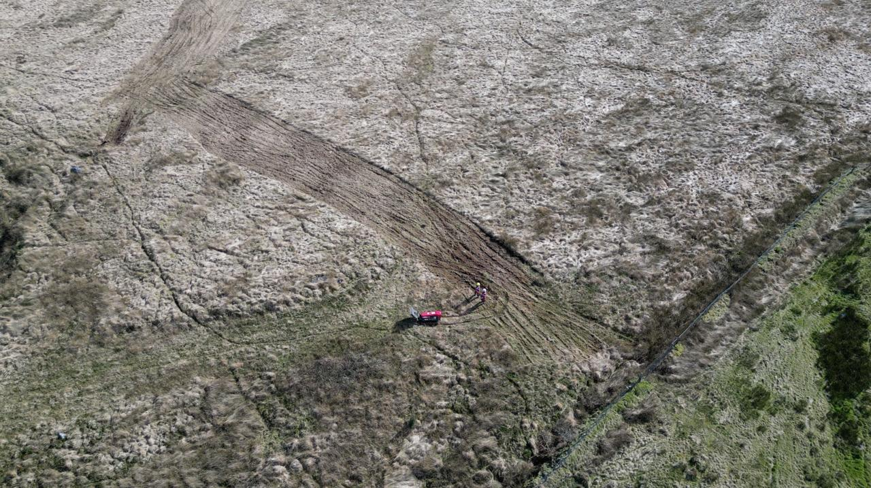

Plât 6: Bylchau tân, Sir Gaerfyrddin. Llun diolch i Laurence Whitaker.

  - Cydymffurfio â Chynllun Rheoli Llosgi
    - Yn anecdotaidd, yr adborth rydym wedi’i gael gan rai o ddefnyddwyr y cynllun rheoli llosgi templed yw eu bod yn teimlo ei fod yn gymhleth, ac y byddai ei wneud yn gliriach ac yn fwy hygyrch yn fuddiol.

    - Mae gan Fwrdd Tanau Gwyllt Cymru dimau allgymorth sy'n gwneud gwaith ymgysylltu cymunedol sy'n cynnig cefnogaeth i sicrhau bod cynlluniau llosgi’n cydymffurfio, a bod rheolwyr tir yn llosgi'n gyfrifol¹⁷. Dim ond un agwedd ar raglen atal tanau gwyllt lawer mwy yw hon. Mae'r Bwrdd yn cynnwys sefydliadau partner, gan gynnwys y gwasanaethau tân ac achub, yr heddlu, Awdurdodau'r Parciau Cenedlaethol, Cyfoeth Naturiol Cymru, Undeb Amaethwyr Cymru ac Undeb Cenedlaethol yr Amaethwyr, Ffermwyr Ifanc Cymru, Prifysgol Abertawe, Iechyd Cyhoeddus Cymru, Pont, Cadwch Gymru'n Daclus, Cadw, yr Ymddiriedolaeth Genedlaethol, Llywodraeth Cymru, Cymdeithas Llywodraeth Leol Cymru, y Swyddfa Dywydd a Crimestoppers. Maent yn cyhoeddi negeseuon 'un llais' ac mae ganddynt ddwy ymgyrch: Wildfirewise yn ystod y gwanwyn a'r haf, gyda chyngor ynghylch tanau gwersylla a sbwriel yn cynnau tanau, ar gyfer ymwelwyr â'r awyr agored, a Llosgi i Warchod, sy'n weithredol yn ystod y gaeaf yn hyrwyddo llosgi cyfrifol dan reolaeth.

    - Fel rhan o ‘Llosgi i Warchod’, mae Jeremy Turner, Ymgynghorydd Lleihau Llosgi Bwriadol a Thanau Gwyllt gyda Gwasanaeth Tân ac Achub Canolbarth a Gorllewin Cymru, yn dweud mai sgyrsiau wyneb yn wyneb, cefnogaeth ymarferol, gyda gwaith papur efallai neu gyda thorri bylchau tân, yw’r allwedd i berthnasoedd o ymddiriedaeth a gweithio’n dda o fewn cymunedau.

Os nad ydych chi'n gyfarwydd â'r fiwrocratiaeth sy'n gysylltiedig â'r rheoliadau llosgi, mae'n dipyn o her eu deall. Dyna lle rydyn ni'n bwysig, gan helpu gyda'r canllawiau a chwblhau cynllun llosgi cyn unrhyw losgi...

“…Rydyn ni’n cydnabod bod [llosgi dan reolaeth] yn adnodd gwerthfawr yn y pecyn cymorth ar gyfer rheoli tir ac fe fyddwn ni'n helpu drwy gynnal ymweliadau safle, torri bylchau tân o bosibl, cynghori ar arfer gorau a'r ffyrdd gorau iddynt reoli eu hamgylchedd yn erbyn y risg o dân gwyllt.”
Jeremy Turner
Gwasanaeth Tân ac Achub Canolbarth a Gorllewin Cymru

    - Byddai ehangu’r math yma o waith cymunedol yn gofyn am fuddsoddiad ychwanegol ar adeg pan mae cyllidebau’n cael eu torri. Fodd bynnag, mae modd barnu bod y dull hwn yn rhoi gwerth am arian o'i gydbwyso yn erbyn cost tanau gwyllt. Mae meysydd eraill hefyd lle mae angen adnoddau: dim ond un robo-ffust (peiriant torri llystyfiant arbenigol) i dorri bylchau tân sydd ar gael ar draws bron i ddwy ran o dair o Gymru (Plât 7). Mae gan GTA De Cymru un hefyd, ond nid felly GTA Gogledd Cymru.

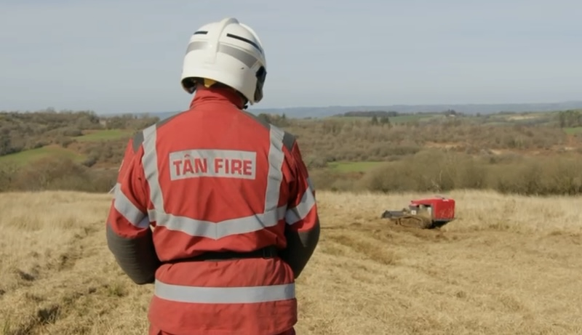
Plât 7: Ymladdwr tân yn torri bwlch tân gan ddefnyddio robo-ffust, Sir Gaerfyrddin. Llun diolch i Laurence Whitaker.

    - Ym mis Mehefin, cyhoeddodd Llywodraeth San Steffan £100 miliwn ar gyfer timau arbenigol i'w lleoli ledled y DU er mwyn mynd i'r afael â thanau gwyllt. Bydd un tîm yn Ne Cymru. Nid yw'n glir eto a fydd hyn yn helpu gyda gwaith atal, neu'n cael ei neilltuo i ymateb adweithiol i danau gwyllt.

  - Graddfa’r Llosgi Dan Reolaeth: Cymru
    - Nid oes ffordd ddibynadwy o bennu'n fanwl gywir raddfa lawn y llosgi dan reolaeth yng Nghymru. Mae cael cynllun llosgi yn ofyniad cyfreithiol, ond nid yw'n hysbys faint o bobl sy'n llenwi cynllun llosgi ac yn ei gadw, yn unol â'r gyfraith, neu faint o bobl sy'n anwybyddu'r gyfraith. Mae hyn oherwydd bod y broses, i raddau helaeth, yn un hunanfonitro ac nid yw'r cynllun yn cael ei gyflwyno i unrhyw gofrestr na chronfa ddata. Mae'r Cod yn cynghori y dylid hysbysu'r gwasanaeth tân ac achub lleol cyn unrhyw losgi, ond nid oes gofyniad cyfreithiol penodol i wneud hynny, a dim ffordd fanwl gywir o ddarganfod a oes cydymffurfio ai peidio.

    - Yn absenoldeb y wybodaeth hon, roeddem yn gobeithio, efallai, y gallai'r traffig cyswllt â’r gwasanaethau tân ac achub ynghylch llosgi dan reolaeth roi syniad o’r gweithgarwch llosgi dan reolaeth yng Nghymru. Dylai'r rhai sydd eisiau llosgi'n gyfrifol a chydymffurfio â'r Rheoliadau a'r Cod gysylltu â'r gwasanaeth tân ac achub i roi gwybod am losgi dan reolaeth arfaethedig.

    - Mewn ymateb i'n cais rhyddid gwybodaeth, datgelodd y gwasanaethau tân ac achub yng Nghymru eu bod wedi cael gwybod am losgi dan reolaeth 11,366 o weithiau yn 2025.

• Roedd 4,440 o gysylltiadau â GTA Gogledd Cymru
• Roedd 3,573 o gysylltiadau â GTA Canolbarth a Gorllewin Cymru
• Roedd 3,333 o gysylltiadau â GTA De Cymru

    - Fodd bynnag, mae hyd yn oed y ffigurau hyn yn anghywir i ryw raddau. Dywedodd GTA Gogledd Cymru wrthym eu bod yn cofnodi hysbysiad o unrhyw losgi dan reolaeth, a allai gynnwys nid yn unig llosgi bwriadol at ddibenion rheoli tir, ond hefyd coelcerthi domestig neu danau iardiau diwydiannol. Esboniodd Gogledd Cymru nad oes categori penodol lle mae llosgi dan reolaeth i reoli tir yn cael ei gofnodi oherwydd y prif bryder, wrth fynd drwy'r broses, yw osgoi presenoldeb diangen y gwasanaeth tân. Dywedodd y gwasanaeth hefyd nad yw'r rheswm dros y llosgi mor bwysig o safbwynt gweithredol i’r Gwasanaeth Tân ac Achub.

  - Graddfa’r Llosgi Dan Reolaeth (Y DU)
    - Er gwaethaf corff cynyddol o ymchwil, mae'r darlun mewn rhannau eraill o'r DU yn aneglur hefyd. Yn ei adolygiad tystiolaeth diweddaraf o losgi dan reolaeth yn yr ucheldiroedd (NEER155), edrychodd Natural England ar astudiaethau o bob cwr o'r DU, gan gynnwys Cymru. Daeth yr awduron i'r casgliad, hyd yn oed gyda delweddau lloeren, ei bod yn anodd dweud y gwahaniaeth yn fanwl gywir rhwng llosgi tir dan reolaeth a dulliau rheoli eraill fel torri. Fodd bynnag, daeth i'r casgliad bod tystiolaeth o losgi yn bodoli, gan gynnwys dros fawn dwfn, ac mewn safleoedd gwarchodedig.

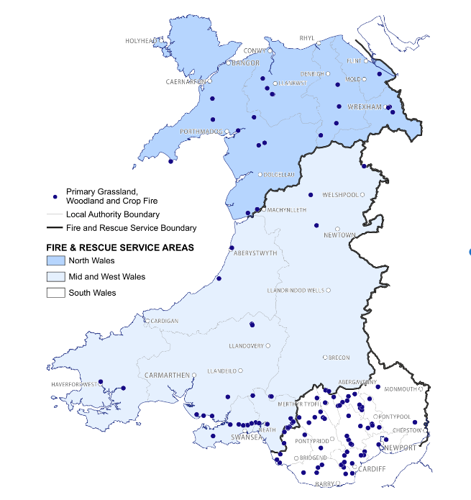 | 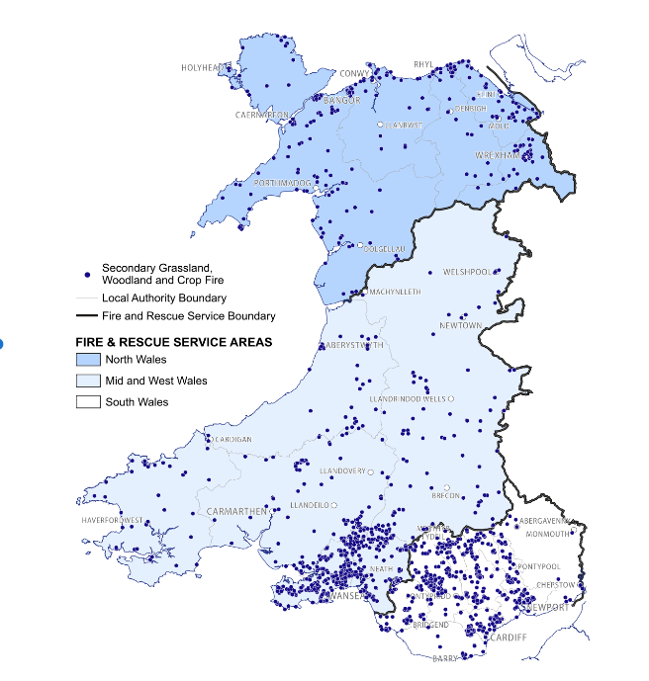
Ffigur 1: Map yn dangos y tanau Glaswelltir, Coetir a Chnydau Cynradd (chwith) ac Eilaidd (dde) yng Nghymru (FYE 2025). Llywodraeth Cymru. Open Gov. Trwydded v3.0

  - Bwlch Data mewn Tanau Glaswelltir yng Nghymru
    - Mae bwlch data sylweddol o ran ein gwybodaeth am bob tân glaswelltir yng Nghymru. Mae'r mapiau (Ffigur 1) yn dangos Tanau Glaswelltir, Coetir a Chnydau Ebrill 2024 – Mawrth, 2025 (y flwyddyn ariannol yn dod i ben yn 2025), gan dîm Ystadegau Llywodraeth Cymru. Mae ffynonellau ac achosion tanau glaswellt yn anodd iawn eu sefydlu. Nid yw'n syndod, felly, deall nad yw ffynhonnell ac achos y rhan fwyaf o danau glaswellt cynradd yn hysbys. Ond, pan maent yn hysbys o ran tanau cynradd, caiff manylion y ffynhonnell a'r achos eu cofnodi. Fodd bynnag, nid yw tanau eilaidd yn cael eu trin yn yr un ffordd. Nid yw ffynhonnell nac achos tanau eilaidd yn cael eu cofnodi, hyd yn oed os ydynt yn hysbys neu os oes amheuaeth gref. Tanau eilaidd yw mwyafrif y tanau glaswelltir yng Nghymru.

    - Mae hyn yn golygu nad yw ffynhonnell ac achos unrhyw rai o'r tanau glaswelltir yng Nghymru sy'n dod o dan y categori 'eilaidd' hwn yn hysbys byth ac nid ydynt yn ymddangos yn y set ddata "Tanau glaswelltir, coetir a chnydau", hyd yn oed os yw'r gweithwyr proffesiynol ar lawr gwlad yn gwybod beth achosodd y tân mewn gwirionedd. Yn ei dro, mae hyn yn egluro rhan o'r rheswm pam nad yw'n bosibl sefydlu'r berthynas rhwng llosgi glaswelltir dan reolaeth a thanau glaswelltir allan o reolaeth. Nid oes gennym y data a fyddai'n galluogi i ni wneud asesiad. Mae hyn yn syndod mewn gwirionedd, o ystyried fel yr amlinellwyd yn adran 2.3.3., bod tanau eilaidd hefyd yn gallu bod yn danau gwyllt, gan ddefnyddio diffiniad Cyngor Cenedlaethol y Penaethiaid Tân. Fel esiampl o hyn, beth am i ni dybio bod tân glaswellt heb ei reoli’n llosgi ar draws sawl hectar o ochr mynydd. Mae'r tân yn " hectar o leiaf", sy'n ei wneud yn dân gwyllt yn ôl diffiniad Cyngor Cenedlaethol y Penaethiaid Tân. Beth am i ni dybio ymhellach ei fod wedi cael ei fynychu gan dimau sy’n gweithio ar dri pheiriant, heb unrhyw fygythiad i bobl nac i eiddo gyda phobl ynddo. Mae'r timau tân ac achub yn meddwl eu bod yn gwybod beth yw’r ffynhonnell ac yn amau ​​achos. Mae hwn yn dân glaswelltir eilaidd, ac yn dân gwyllt, sy'n niweidiol i fywyd gwyllt a chynefinoedd. Ac eto, er bod y ffynhonnell a'r achos yn hysbys neu'n cael eu hamau, ni fyddai'r system bresennol yn caniatáu cofnodi manylion, nac i unrhyw un gael ei ddwyn i gyfrif. Byddai'r digwyddiad yn ymddangos yn y data fel ystadegyn tân glaswelltir eilaidd.

    - Gofynnwyd i Andrew Wright, Cadeirydd Bwrdd Tanau Gwyllt Cymru, ac Uwch Ymgynghorydd Arbenigol – Iechyd Planhigion a Throsglwyddo Gwybodaeth, Cyfoeth Naturiol Cymru, pam nad yw manylion am ffynhonnell ac achos yn ymwneud â thanau eilaidd, hyd yn oed os ydynt yn hysbys, yn cael eu cadw. Dywedodd y byddai cofnodi'r manylion hyn yn cyflwyno “heriau ymarferol sylweddol. Mae gan wasanaethau tân ac achub ddyletswydd gyfreithiol i ymateb i danau, nid i ymchwilio iddynt. Gyda miloedd o danau glaswelltir yn digwydd bob blwyddyn, nid oes gan wasanaethau tân ac achub y capasiti na'r cylch gwaith i bennu’r achos yn y rhan fwyaf o achosion... Mae gwaith yn mynd rhagddo ar lefel Prydain Fawr i archwilio terminoleg a dulliau cofnodi mwy cyson ar gyfer tanau gwyllt.”

  - Y Berthynas Rhwng Llosgi Dan Reolaeth a Thanau Glaswelltir (Cymru)
    - Ni allwn benderfynu'n fanwl gywir faint o losgi er mwyn rheoli tir sy'n mynd allan o reolaeth ac yn arwain at danau glaswelltir (fel yr amlinellwyd yn 4.9.2), oherwydd, fel y mae'r tri gwasanaeth tân ac achub yn ei gadarnhau, nad yw achosion a ffynonellau tanau glaswelltir eilaidd yn cael eu cofnodi, hyd yn oed os ydynt yn hysbys.

    - Pan ofynnwyd faint o losgi dan reolaeth a arweiniodd at danau glaswelltir cynradd yr oedd angen eu mynychu a gweithredu yn eu cylch (yn y flwyddyn galendr 2025), atebodd y tri gwasanaeth tân - dim. Yn 2025, nid oedd unrhyw losgi dan reolaeth a arweiniodd at danau glaswelltir cynradd, lle'r oedd yr achosion yn hysbys. Mae ystadegau Llywodraeth Cymru yn dangos, ar gyfer y rhan fwyaf o danau glaswelltir cynradd, nad yw’r achosion byth yn cael eu sefydlu.

    - Fodd bynnag, lle'r oedd yr achosion yn hysbys, ar gyfer y cyfnod o bum mlynedd yn dod i ben ym mis Mawrth 2025, mae’r ystadegau'n dangos bod 14% o danau damweiniol cynradd wedi'u hachosi gan "losgi bwriadol yn mynd allan o reolaeth"¹⁸

    - Er bod y tri gwasanaeth tân ac achub wedi cadarnhau nad yw ffynonellau ac achosion yn cael eu cofnodi ar gyfer tanau eilaidd, fe wnaeth Gwasanaeth Tân ac Achub Gogledd Cymru geisio croeswirio. Dywedodd fod 11 achos o losgi dan reolaeth at ddibenion rheoli tir a arweiniodd at danau glaswelltir eilaidd yn 2025. Eglurwyd eu bod wedi gallu pennu’r ffigur hwn drwy groeswirio lleoliad ac amseriad y tân glaswelltir yn erbyn yr hysbysiad oedd yn bodoli eisoes am gofnod llosgi wedi'i gynllunio.

  - Y Berthynas Rhwng Llosgi Dan Reolaeth a Thanau Gwyllt (Y DU)
    - Daeth adolygiad tystiolaeth Natural England o losgi dan reolaeth yn Ucheldiroedd y DU (a oedd yn cynnwys astudiaethau o Gymru) i'r casgliad bod "tystiolaeth gref bod llosgi dan reolaeth sy'n dianc rhag rheolaeth yn achosi cyfran o danau gwyllt yn y DU, yn enwedig yn yr ucheldiroedd”¹⁹. Daeth i'r casgliad hefyd fod "tystiolaeth gref o uchafbwynt tanau gwyllt yn y gwanwyn ac uchafbwynt eilaidd is yn yr haf yn y DU, gyda'r cyntaf yn gorgyffwrdd yn rhannol â'r 'tymor llosgi'."

    - Fodd bynnag, canfu'r adolygiad tystiolaeth o'r astudiaethau ymchwil a oedd yn edrych ar gyfran y tanau gwyllt sy'n deillio o 'losgi dan reolaeth wedi dianc' (lle neilltuwyd achos penodol, sef lleiafrif o achosion), amrywiad mawr yn y canlyniadau. Roedd ystod o 15% i 60% ar draws pob safle astudio (iseldir ac ucheldir). Yn yr ucheldiroedd yn unig, roedd yr ystod yn 24% - 68%. Darlun anghyson gafodd awduron yr adolygiad tystiolaeth.

    - Un o'r astudiaethau a gynhaliwyd oedd un gan Natural England ei hun yn 2020. Edrychodd ar 62 o danau gwyllt yn yr ucheldir, lle'r oedd yr achosion yn hysbys, a chanfuwyd bod 42 (tua 68%) o'r rheini o ganlyniad i losgi bwriadol a wnaed at ddibenion rheoli tir a oedd, wedi hynny, wedi mynd allan o reolaeth. Unwaith eto, dylid nodi, yn 90% o’r achosion o danau gwyllt yn yr astudiaeth hon, nid oedd yr achos yn hysbys²⁰.

  - Arwydd o Losgi Glaswelltir Anghyfreithlon
    - Mae Gwasanaeth Tân ac Achub Canolbarth a Gorllewin Cymru yn cwmpasu bron i ddwy ran o dair o Gymru. Mae ei arwynebedd (4,500 milltir sgwâr) yn wledig yn bennaf, ac mae'n cynnwys ardaloedd awdurdodau lleol Sir Gaerfyrddin, Ceredigion, Castell-nedd Port Talbot, Sir Benfro, Powys a Dinas a Sir Abertawe.

Yn ôl gwybodaeth a ddatgelwyd o ganlyniad i'n cais rhyddid gwybodaeth, gallwn weld bod Gwasanaeth Tân ac Achub Canolbarth a Gorllewin Cymru wedi cael gwybod am losgi dan reolaeth yn digwydd yn amlach y tu allan i'r dyddiadau llosgi dan reolaeth a ganiateir nag oddi mewn i'r dyddiadau a ganiateir. Mae hyn yn dangos bod gweithgarwch llosgi dan reolaeth anghyfreithlon yn digwydd, yn ardal Gwasanaeth Tân ac Achub Canolbarth a Gorllewin Cymru o leiaf.

    - Yn 2025, hysbyswyd Gwasanaeth Tân ac Achub Canolbarth a Gorllewin Cymru am losgi dan reolaeth y tu allan i'r dyddiadau a ganiateir (Ebrill – Medi yn gynwysedig) 2,117 o weithiau. Cafodd ei hysbysu am losgi dan reolaeth a oedd yn digwydd o fewn y dyddiadau a ganiateir (Ionawr – Mawrth a Hydref – Rhagfyr) 1742 o weithiau.

  - Cynnydd yn y Gwanwyn
    - Mae’r holl losgi dan reolaeth yng Nghymru i fod i ddod i ben ar ddiwedd mis Mawrth, er mwyn gwarchod bywyd gwyllt pan fydd byd natur ar ei brysuraf. Fel rheol, mae cynnydd sydyn mewn llosgi dan reolaeth ym mis Mawrth, wrth i reolwyr tir geisio llosgi eu tir o fewn y dyddiadau a ganiateir. Er enghraifft, ym mis Mawrth 2025, cafodd Gwasanaeth Tân ac Achub Canolbarth a Gorllewin Cymru wybod am losgi dan reolaeth 567 o weithiau. Yn ystod yr un mis, sef mis Mawrth 2025, bu cynnydd sydyn hefyd mewn tanau glaswelltir. Ym mis Mawrth 2025, cofnodwyd 880 o danau glaswelltir (cynradd ac eilaidd) ledled Cymru. Mae'r ffigur hwnnw tua chwarter cyfanswm blynyddol y tanau glaswelltir mewn un mis. Fel yr eglurwyd eisoes, nid oes cofnod o ffynhonnell nac achos tanau eilaidd yng Nghymru, ac ni allwn sefydlu pa gyfran o’r llosgi dan reolaeth a arweiniodd at danau glaswellt heb eu rheoli, ond mae'r ddau gynnydd mewn niferoedd yn gorgyffwrdd yn ystod yr un mis, a byddai'n fuddiol i reolwyr tir cyfrifol, llunwyr polisïau a'r cyhoedd fel ei gilydd allu cau'r bwlch data, a chroeswirio i weld sut maent yn rhyngberthyn.

  - Llosgi Glaswelltir Anghyfreithlon, yng nghanolbarth a gorllewin Cymru, ym mis Ebrill a mis Mai 2026
4.14.1. Mae tystiolaeth (data ac anecdotaidd) sy'n dangos bod llosgi anghyfreithlon yn digwydd yn y gwanwyn (Ebrill a Mai), yng nghanolbarth a gorllewin Cymru. Mae tystiolaeth ansoddol hefyd sy'n dangos, gan ddefnyddio Penrhyn Gŵyr fel enghraifft, bod "llawer o danau, wedi'u cychwyn yn anghyfreithlon" (Heddwas Simon Chadwick). Mae un ardal o Dir Comin Gŵyr lle mae tanau glaswelltir heb eu rheoli’n digwydd dro ar ôl tro. Eleni, yn ôl grwpiau cymunedol a thimau heddlu cymunedol, cafwyd tân glaswelltir anghyfreithlon a daniwyd at ddibenion rheoli tir, a ddatblygodd yn dân gwyllt a losgodd drwy Safle o Ddiddordeb Gwyddonol Arbennig (SoDdGA).

4.14.2. Er gwaetha’r ffaith bod y cyfnod a ganiateir ar gyfer llosgi dan reolaeth yn dod i ben ar 31ain Mawrth, mae data ar gyfer ardal Gwasanaeth Tân ac Achub Canolbarth a Gorllewin Cymru yn dangos nad yw'r llosgi glaswellt bwriadol yn dod i ben.

4.14.3. Mae data Rhyddid Gwybodaeth yn dangos bod Gwasanaeth Tân ac Achub Canolbarth a Gorllewin Cymru wedi cael gwybod am losgi dan reolaeth wnaeth ddigwydd:
- 383 o weithiau ym mis Ebrill 2025
- 379 o weithiau ym mis Mai 2025

4.14.4. Mae'r data hyn yn cyfeirio at hysbysiadau o bob math o losgi dan reolaeth, gan gynnwys coelcerthi domestig, ond mae niferoedd o'r fath yn gwneud i ni gredu ei bod yn rhesymol tybio bod cyfran ohonynt yn achosion o losgi glaswelltir at ddibenion rheoli tir. Maent y tu allan i'r dyddiadau a ganiateir felly (heb drwydded sy'n dyfarnu caniatâd arbennig i losgi o dan amgylchiadau eithriadol) mae'r llosgi yma’n anghyfreithlon.

4.14.5. Yn ogystal, ar gyfer Gwasanaeth Tân ac Achub Canolbarth a Gorllewin Cymru, cofnodwyd nifer y 'larymau ffug bwriad da' (lle gwnaed yr alwad yn ddidwyll, gan ddisgwyl bod angen ymateb gwasanaeth tân), oherwydd llosgi dan reolaeth fel:
• 69 ym mis Ebrill
• 49 ym mis Mai

4.14.6. Er mai dim ond dynodol yw’r data hyn, o ran bod llosgi dan reolaeth anghyfreithlon yn digwydd, maent yn adleisio tystiolaeth anecdotaidd bod llosgi dan reolaeth yn gallu bod ar ei fwyaf cyffredin yn ystod y gwanwyn.
Llosgi glaswelltir anghyfreithlon yn arwain at dân gwyllt: astudiaeth achos Gŵyr, Ebrill 2026
Fis Mawrth diwethaf (2026), ni ddigwyddodd y cynnydd nodweddiadol mewn llosgi dan reolaeth mewn llawer o lefydd oherwydd tywydd gwlyb. Yn hytrach, ar Benrhyn Gŵyr, digwyddodd llosgi dan reolaeth ym misoedd Ebrill a Mai, yn ôl grwpiau cymunedol a Heddlu De Cymru.

Trodd un llosgi glaswelltir anghyfreithlon yn dân gwyllt a losgodd drwy 120 hectar o dir comin ger Cefn Bryn, gan orfodi'r briffordd i gau a gadael SoDdGA wedi'i losgi ac yn ddu.

Disgrifiodd yr Heddwas Simon Chadwick o Heddlu De Cymru yr hyn a ddigwyddodd:
“Mae eleni wedi bod yn arbennig o ddrwg oherwydd cawsom gymaint o dywydd gwael ym mis Mawrth a gohiriwyd y llosgi tan yn nes ymlaen yn y flwyddyn, tan fisoedd Ebrill a Mai. Ac yn ystod yr amser yma, dyma pryd mae'r adar yn dechrau nythu yn y gwanwyn, felly mae wedi bod yn llawer hwyrach eleni gyda'r llosgi nag yn ystod blynyddoedd arferol.

“… Rydych chi'n gweld nythod yn cael eu llosgi. Dydyn nhw ddim yn cael eu targedu fel y cyfryw, ond yn amlwg maen nhw'n lledaenu i'r ardaloedd yma hefyd. Ac mae gennym ni anifeiliaid yn cael eu lladd, adar yn nythu… Pan rydych chi'n siarad â'r gwasanaeth tân pan maen nhw'n diffodd y tân, maen nhw'n dod ar draws… nadroedd, llwynogod, adar… Dyna’r gwir ganlyniadau.

“…Mae rhannau o Benrhyn Gŵyr yn SoDdGA sydd wedi'i warchod o dan y gyfraith. Does dim posib eu llosgi nhw ar unrhyw adeg, dim hyd yn oed yn ystod y tymor llosgi. Byddai [llosgi glaswelltir ar ôl y dyddiadau a ganiateir] yn cael ei ddosbarthu fel llosgi bwriadol; difrod troseddol gyda thân… a’r troseddau eraill rydyn ni'n edrych arnyn nhw yw’r Ddeddf Bywyd Gwyllt a Chefn Gwlad, dinistrio nythod adar, byddai'r adar a’r anifeiliaid eraill yn cael eu gwarchod o dan y gyfraith hefyd.

“…Mae'n llosgi bwriadol ar ddiwedd y dydd. Mae'n ddifrod troseddol gyda thân. Fe allwch chi wneud cais am losgi cyfreithlon yn ystod y tymor llosgi. Ac fe allwch chi gyflwyno hynny gyda'r gwasanaeth tân a'i wneud yn y ffordd honno, ond mae llawer o'r tanau sydd gennym ni wedi'u cychwyn yn anghyfreithlon.

Mae Bwrdd Tanau Gwyllt Cymru yn annog pobl i ffonio Crimestoppers, yn ddienw, ar 0800 555 111 os ydyn nhw'n gweld unrhyw weithgarwch amheus.

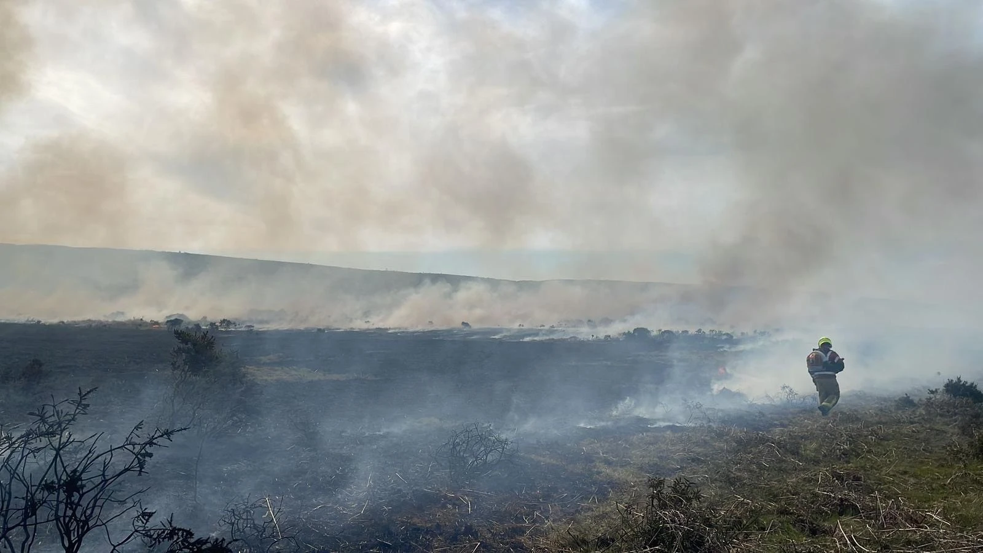
Plât 8: Gwasanaeth Tân ac Achub Canolbarth a Gorllewin Cymru (GTACGC) yn delio â thân heb ei reoli ar Gomin Cefn Bryn, Ebrill 2026. Llun diolch i GTACGC.

  - Sancsiynau a Chosbau
    - Llywodraeth Cymru sy’n gyfrifol am reoleiddio. O ran monitro a chydymffurfio, mae'r cynllun rheoli llosgi i fod ar gael i'w archwilio pe bai angen. Mae gwybodaeth am amheuaeth o ddiffyg cydymffurfio yn dibynnu fel rheol ar rywun yn cysylltu â staff cydymffurfio. Mae timau cydymffurfio hefyd yn arolygu sampl o ffermydd o bryd i'w gilydd, fel rhan o'u harchwiliadau cyffredinol.

    - Pan wnaethom ofyn sut mae Llywodraeth Cymru yn sicrhau bod llosgi dan reolaeth yn cael ei wneud yn unol â’r Rheoliadau a’r Cod, dywedwyd wrthym, “Mae modd hysbysu tîm cydymffurfio cynllun amaethyddol Llywodraeth Cymru yn uniongyrchol am achosion o ddiffyg cydymffurfio a amheuir, fel llosgi heb ei reoli neu heb ganiatâd, drwy anfon e-bost at riwmailbox@gov.wales. Yn ogystal, fel rhan o wiriadau trawsgydymffurfio gan Arolygiaeth Wledig Cymru, ar ffermydd dethol, byddai arolygwyr yn cerdded yr holl dir. Os byddant yn penderfynu bod unrhyw losgi wedi digwydd, byddant yn archwilio'r llosgi i sicrhau eu bod yn cadw at ofynion y cynllun. …Lle mae rheolwr tir yn llosgi mewn ardaloedd sydd wedi’u dynodi fel 'parthau dim llosgi', yn methu â rheoli llosgi wedi'i gynllunio, neu'n cynnal llosgi y tu allan i'r tymor a ganiateir, gall fod yn destun gorfodi cyfreithiol ac wynebu cosbau, gan gynnwys gostyngiad yn ei Gynllun Taliad Sylfaenol (BPS).

    - Yng Nghymru, cyflwynwyd dwy gosb gydymffurfio yn 2025. Nid oedd unrhyw gosbau cydymffurfio yn 2024.

    - Yn ogystal â bod yn gyfrifol am fonitro cydymffurfiaeth llosgi â'r Cod, Llywodraeth Cymru yw'r awdurdod hefyd ar gyfer dyfarnu trwyddedau i losgi y tu allan i'r dyddiadau a ganiateir. Cyhoeddwyd un drwydded yn 2025. Ni chyhoeddwyd unrhyw drwydded yn 2024.

    - Mae modd cyflwyno 'hysbysiad llosgi' i bobl sy’n mynd yn groes i'r Rheoliadau, sy'n ei gwneud yn ofynnol i'r derbynnydd hysbysu Gweinidogion Cymru am unrhyw losgi arfaethedig ar unrhyw lystyfiant am gyfnod o ddwy flynedd. Gallai'r gosb am losgi yn groes i'r Rheoliadau fod hyd at £1000, yn ogystal â gostyngiadau i'r Cynllun Taliad Sylfaenol o gymorthdaliadau fferm.

    - Byddai angen caniatâd gan CNC ar gyfer llosgi ar safleoedd gwarchodedig i sicrhau nad oes unrhyw Weithred sy'n Debygol o Niweidio, o dan Ddeddf Bywyd Gwyllt a Chefn Gwlad 1981. Gallai mynd yn groes i’r Ddeddf hon arwain at gosb o hyd at £2,500.

    - Mae angen caniatâd gan Cadw er mwyn llosgi ger heneb gofrestredig. Gall llosgi mewn ffordd sy'n achosi difrod arwain at gosb o hyd at £5,000 (Deddf Henebion ac Ardaloedd Archaeolegol).

    - Mae gofynion eraill hefyd wrth gynnal llosgi dan reolaeth, sy'n ymwneud ag amrywiol ddeddfwriaethau. Mae'n drosedd tarfu ar, dinistrio'n fwriadol neu'n ddi-hid, amffibiaid ac ymlusgiaid gwarchodedig, adar, eu hwyau neu eu nythod yn ystod y tymor magu (Deddf Bywyd Gwyllt a Chefn Gwlad 1981 a rheoliadau cadwraeth). Mae'n anghyfreithlon llosgi mewn ffordd sy'n arwain at y canlynol:
- peryglu unrhyw un, gan gynnwys y cyhoedd (Deddf Iechyd a Diogelwch yn y Gwaith)
- tebygol o achosi anaf, tarfu neu berygl i ddefnyddwyr ffyrdd (Deddf Priffyrdd)
- achosi mwg, niweidiol i iechyd neu achosi niwsans (Deddf Diogelu'r Amgylchedd)
- llygredd dŵr (Deddf Adnoddau Dŵr)

- Rheoli'r Ucheldiroedd ar gyfer Gwydnwch a Bioamrywiaeth

  - Adfer mawndiroedd i leihau'r risg o danau gwyllt
    - Ochr yn ochr â'r drafodaeth sy'n ymwneud â chydymffurfiaeth mae'r ddadl ynghylch sut i reoli'r ucheldiroedd yn y ffordd orau ar gyfer ecosystemau sy'n wydn rhag tanau gwyllt. Daeth adolygiad diweddar Natural England o dystiolaeth sy'n ymwneud â llosgi ar briddoedd mawnog i'r casgliad bod llosgi dro ar ôl tro neu ddwys yn lleihau gallu mawndiroedd i storio carbon ac yn gweithredu fel sbwng yn yr ucheldir, gan amsugno glaw a rhyddhau'r dŵr yn ôl i ddalgylchoedd afonydd yn araf. Mae mwsogl sffagnwm, unwaith mae’n sych, yn cael ei drechu'n hawdd gan rug a Molinia, gan arwain at ungnwd bron. Mae newidiadau i'r Cod yn Lloegr bellach yn golygu nad yw’n bosibl llosgi dros fawn sydd â dyfnder o 30cm neu fwy, heb drwydded. Hoffai'r RSPB weld rheolau tebyg ar gyfer y 4% o Gymru sydd wedi'i orchuddio â mawn.

    - Dywed Dr Mike Shewring, Uwch Wyddonydd Cadwraeth gyda'r RSPB (ac un o ymddiriedolwyr Cymru Wyllt), fod llosgi rhagnodedig "yn ein cloi ni mewn cylch o ddirywiad parhaus yn ucheldiroedd y DU", gan ffafrio rhywogaethau sydd wedi addasu i dân, (e.e. Molinia, Calluna) a chreu cynefinoedd sy'n fwy tueddol o weld tanau, yn enwedig mewn ardaloedd mawndir. "Nid yw llosgi rhagnodedig yn adnodd y dylid ei ddefnyddio ar raddfa fawr yn ein hucheldiroedd gan ei fod wedi cael effeithiau negyddol hysbys ar wahanol wasanaethau ecosystem," ychwanegodd. "Efallai y bydd senarios penodol lle mai dyma'r adnodd cywir ar gyfer y gwaith, mewn lleoliad penodol, ar amser penodol, ond dylai hwn fod yn ddewis olaf ar ôl archwilio pob opsiwn arall, gan gynnwys adfer cynefinoedd, i leihau'r risg yn y tymor hir."

    - Mae llawer o sylw wedi cael ei roi i'r ffordd y mae mawndir wedi'i adfer yng Nghwm Elan wedi atal dwysedd tân gwyllt dinistriol yno yn ôl pob tebyg. Y gred yw bod y tân hwn wedi cael ei gynnau efallai gan ymwelwyr â'r bryniau, ac nid oes unrhyw awgrym ei fod yn gysylltiedig â llosgi dan reolaeth. Dywedodd llefarydd o’r Rhaglen Genedlaethol ar gyfer Gweithredu ar Fawndiroedd (NPAP), “…Ymwelodd Grŵp Tystiolaeth Gweithredu ar Fawndiroedd Cymru â safle adfer yng Nghwm Elan, yn fuan ar ôl tanau gwyllt yng ngwanwyn 2026… Stopiodd y tân gwyllt ar y safle wedi’i adfer a’i ailwlychu (Plât 9 a Phlât 10). “Mae NPAP yn hyrwyddo manteision niferus adfer mawndiroedd fel ateb sy’n seiliedig ar natur i fynd i’r afael ag argyfyngau natur a hinsawdd, hefyd fel lliniaru yn y dirwedd i’r risg o lifogydd ac ymlediad tanau gwyllt.”

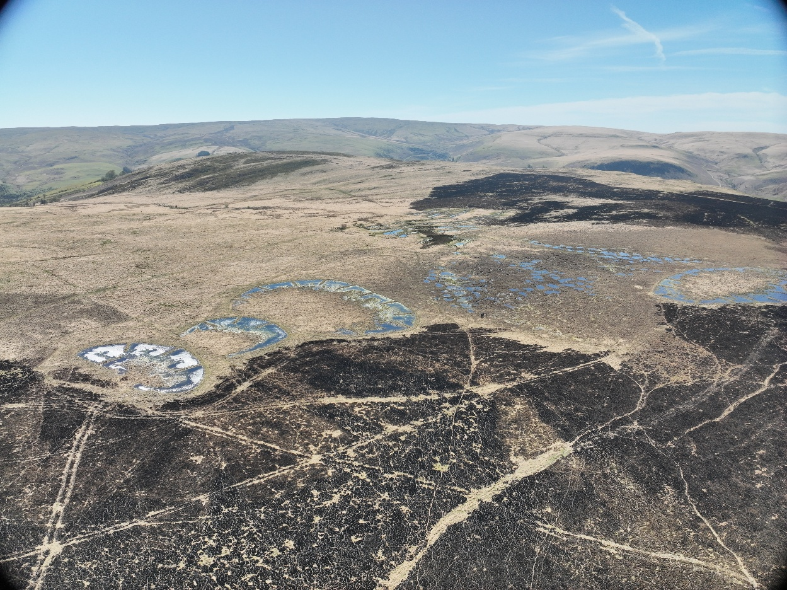
Plât 9: Mawndir wedi adfer, Cwm Elan, Ebrill 2026. Llun diolch i Ymddiriedolaeth Cwm Elan.

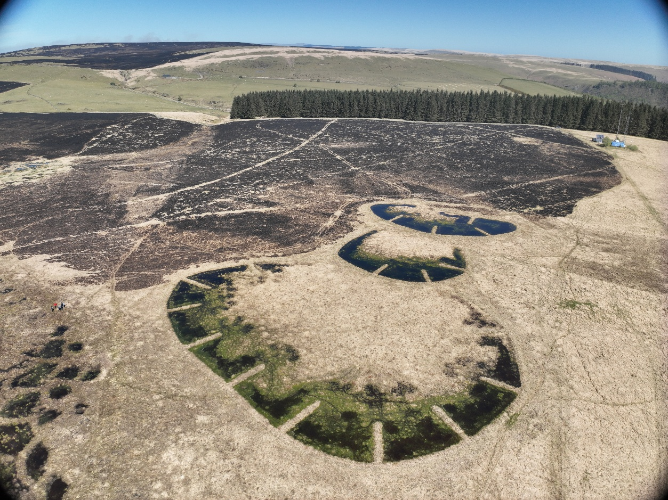
Plât 10: Mawndiroedd wedi adfer yn dangos ymwrthedd i danau gwyllt,
Cwm Elan, Ebrill 2026. Llun diolch i Ymddiriedolaeth Cwm Elan.
  - Llosgi Rhagnodedig i Leihau’r Risg o Danau Gwyllt
    - Nid yw rhai pobl yng Nghymru, gan gynnwys llawer yn yr undebau ffermio, yn credu bod ychwanegu at y baich rheoleiddiol yn ddefnyddiol. Maent yn dadlau nad yw'r sefyllfa yng Nghymru yn cymharu â'r sefyllfa yn Lloegr a'r Alban, lle cynhelir llosgi rhagnodedig ar stadau mawr, fel rheol i ddarparu grug ifanc i'r Rugiar Goch Lagopus scoticus ei fwyta a'i ddefnyddio fel canopi. Yma yng Nghymru, maent yn dweud bod cymysgedd o ddulliau, gan gynnwys llosgi, yn gweithio'n dda. Nid yw pori a thorri yn ymarferol bob amser, nid yw ailwlychu yn addas bob amser ar gyfer y tir, a phan fydd rheolwyr tir medrus a phrofiadol yn cynnal llosgi 'oer' byr rhagnodedig, sydd ddim, yn ôl yr hyn maent yn ei ddweud, yn cyrraedd yr haen o bridd byth, gallant ddarparu rheolaeth effeithiol ar lystyfiant a chreu mosäig o dyfiant bioamrywiol. Mae’r farn hon yn cael ei rhannu gan bartneriaid Bwrdd Tanau Gwyllt Cymru gan gynnwys yr Athro Stefan Doerr, o Ganolfan Ymchwil Tanau Gwyllt Prifysgol Abertawe:

“Mae angen i ni reoli llystyfiant yn yr amgylcheddau [mawndir] hynny i leihau’r risg o dân difrifol yn yr haf… oherwydd os cawn ni dân difrifol yn yr haf, ac fe gawson ni rai yn 2025, er enghraifft, mae gennym ni lawer iawn o ddifrod amgylcheddol, colledion carbon, difrod ecolegol, erydiad ar ôl tân, llygredd dŵr ac yn y blaen.

“Felly, mae gennym ni… reswm i wneud y tirweddau mawn ucheldir hynny mor wydn â phosibl i danau gwyllt. Ac un ffordd o wneud hyn yw drwy gael gwared ar y llystyfiant, ac rydych chi’n gwneud hyn drwy losgi rhagnodedig, drwy dorri, drwy bori.

“Mae llosgi rhagnodedig yn un ffordd o wneud hyn yn gymharol rad. O’i wneud yn dda, nid yw’n achosi unrhyw niwed i’r mawn ei hun. Mae rhai materion ecolegol i’w hystyried o hyd ond mae’r cyfan yn gyfaddawd rhwng y risg o dân gwyllt mwy difrifol neu dân ysgafn iawn sy’n gallu lleihau’r risg o dân difrifol.”

Yr Athro Stefan Doerr, Canolfan Ymchwil Tanau Gwyllt, Prifysgol Abertawe

  - Pori, Torri a Phlannu i Leihau'r Risg o Danau Gwyllt
    - Yn 2016, fel rhan o un o fersiynau cynnar y rhaglen atal llosgi bwriadol, ‘Llethrau Iach’, yng Nghymoedd De Cymru, defnyddiwyd amrywiaeth o fesurau rheoli tir rhagweithiol i leihau’r llwyth tanwydd, gan gynnwys pori ar gyfer cadwraeth, llosgi dan reolaeth, torri bylchau tân, a gwaith clirio, fel torri rhedyn. Ar hyn o bryd, fodd bynnag, mae llawer llai o ffocws ar leihau llystyfiant fflamadwy. Mae ‘Llosgi i Warchod’ yn hyrwyddo llosgi cyfrifol dan reolaeth, yn darparu torri bylchau tân ac addysg, ond, ar hyn o bryd, nid yw’n cyflogi arbenigwyr sy’n gallu helpu gyda’r opsiynau eraill ar gyfer lleihau’r llwyth llystyfol.

Drwy gydol proses yr ymchwiliad hwn, ni chanfuwyd unrhyw dystiolaeth i awgrymu bod rhaglen genedlaethol yn bodoli ledled Cymru i hyrwyddo'r ystod lawn o ddulliau rheoli tir sydd ar gael i helpu i leihau llwythi tanwydd, h.y. pori ar gyfer cadwraeth, torri, plannu, ailwlychu, adfer mawndir.

    - Mynegodd rhai o'r ffermwyr sy'n gyfeillgar i natur y gwnaethom siarad â hwy obaith y gallai dulliau rheoli tir ar gyfer gwydnwch yn erbyn tanau gwyllt, gan gynnwys pori ar gyfer cadwraeth a thorri bylchau tân, gael eu cymell o fewn y Cynllun Ffermio Cynaliadwy.

    - Yn ogystal, mae'r Cod wedi'i ddiweddaru ar gyfer Lloegr²¹ yn cynnwys llawer o gyfeiriadau at ailwlychu, pori a thorri fel dulliau amgen o reoli tir. Mae'r dulliau hyn yn cael eu mabwysiadu fwyfwy gan berchnogion tir mawr yn Lloegr, fel yr Ymddiriedolaeth Genedlaethol. Mae Cod Llosgi Grug a Glaswellt Cymru 2008 yn canolbwyntio ar losgi rhagnodedig yn unig.

- Casgliad

  - Canfyddiadau allweddol
    - Nid yw'r fframwaith cyfreithiol sy'n ymwneud â llosgi glaswelltir at ddibenion rheoli tir yn gweithredu'n ddigonol. O dan y trefniadau presennol, ni all Llywodraeth Cymru, sy'n gyfrifol yn gyfreithiol am gydymffurfiaeth, wybod, gydag unrhyw lefel o fanwl gywirdeb, pryd neu ble mae llosgi dan reolaeth yn digwydd yng Nghymru, ac a yw'r llosgi'n cydymffurfio â'r Rheoliadau. Mae hyn oherwydd nifer o fylchau data sylweddol sy'n bodoli, sy'n cyfyngu ar y gallu i gynnal croeswirio ystyrlon.

    - Mae'r bwlch data mwyaf arwyddocaol yn ymwneud â'r Cynllun Rheoli Llosgi. Mae'r cynlluniau, i raddau helaeth, yn cael eu hunanfonitro. Nid oes gofyniad i gofrestru'r CRhLl mewn cronfa ddata na gyda chorff swyddogol. Mae hyn yn cyfyngu'n ddifrifol ar y gallu i nodi'n fanwl gywir y rhai nad ydynt yn cydymffurfio â'r Rheoliadau a'r Cod.

    - Mae bwlch data arall yn ymwneud â chofnodi llosgi dan reolaeth gan wasanaethau tân ac achub. Nid oes gan hysbysiadau o losgi dan reolaeth at ddibenion rheoli tir eu categori penodol eu hunain. Mae'r hysbysiadau wedi'u cymysgu gyda phob llosgi dan reolaeth. Mae hyn yn rhwystro'r gallu i asesu graddfa’r llosgi a gweithredu'r fframwaith cyfreithiol. Dylid nodi mai osgoi presenoldeb diangen yw'r flaenoriaeth i wasanaethau tân ac achub sydd eisoes dan bwysau.

    - Mae'r trydydd bwlch data’n gysylltiedig â thanau glaswelltir eilaidd. Nid yw ffynhonnell ac achos tanau eilaidd yn cael eu cofnodi, hyd yn oed os ydynt yn hysbys. O bosibl, gallai hwn fod yn rhwystr difrifol i greu darlun manwl gywir o pam mae cymaint o danau glaswelltir eilaidd yng Nghymru, a sut maent yn cael eu cynnau.

    - Mae'r ymchwiliad wedi edrych ar ystadegau sy'n dangos bod cannoedd, neu filoedd o bosibl, o achosion o losgi glaswelltir anghyfreithlon yn digwydd y tu allan i'r dyddiadau a ganiateir yng nghanolbarth a gorllewin Cymru. Mae hyn yn codi cwestiynau mewn perthynas â phrotocol y gwasanaeth tân ac achub a rhannu gwybodaeth.

    - Mae gwaith atal tanau gwyllt, gan gynnwys dulliau cydweithredol o ymgysylltu â'r cyhoedd, er mwyn cefnogi'r rhai sy'n fodlon cydymffurfio â 'llosgi cyfrifol', yn gadarnhaol ac yn cael ei werthfawrogi gan reolwyr tir. Mae'r gwasanaethau tân ac achub mewn sefyllfa unigryw i ddatblygu perthnasoedd llawn ymddiriedaeth mewn cymunedau lleol.

    - Mae angen dybryd am offer mwy arbenigol i liniaru ymlediad tanau gwyllt. Yn benodol, dim ond dau beiriant torri bylchau tân sydd gan y gwasanaethau tân ac achub ar gyfer Cymru gyfan.

    - Mae dyhead i fwy o hyfforddiant fod ar gael i reolwyr tir sydd eisiau rheoli llystyfiant, cynyddu gwydnwch tir a hyrwyddo bioamrywiaeth yn y tymor hir. Mae hyfforddiant sy'n ymwneud â llosgi dan reolaeth, yn ogystal â phori cadwraeth, ailwlychu, plannu coed a thorri bylchau tân, yn ddulliau sydd ar gael i reolwyr tir hefyd.

    - Mae ymchwil sy’n benodol i Gymru i gostau llawn tanau gwyllt, gan gynnwys y goblygiadau ecolegol, amgylcheddol, iechyd ac ariannol, yn gymharol brin. Gan mai Cymru sydd yn "rhif un ar gyfer tanau gwyllt" yn y DU, byddai mwy o ymchwil sy'n canolbwyntio ar Gymru o fudd i bawb.

    - Mae tystiolaeth yn dynodi bod llosgi anghyfreithlon dan reolaeth yn digwydd yng nghanolbarth a gorllewin Cymru. Ar ôl y dyddiadau a ganiateir, ar ddiwedd mis Mawrth, mae traffig cyswllt y gwasanaeth tân ac achub, a chyfweliadau â'r heddlu, yn awgrymu bod y llosgi glaswelltir yn parhau. Mae hyn yn cynnwys llosgi ym misoedd Ebrill a Mai, pan mae’r tanau fwyaf niweidiol i fyd natur. Tynnodd Heddlu De Cymru sylw at un achos penodol o losgi glaswelltir yn anghyfreithlon, ym mis Ebrill 2026, a drodd yn dân gwyllt a ddifrododd safle o ddiddordeb gwyddonol arbennig (SoDdGA) ar Benrhyn Gŵyr. Byddai darganfod pa mor gyffredin yw'r math hwn o ddigwyddiad o fudd i’r cyhoedd yn ehangach, ac i ddyfeisio ffyrdd o leihau'r niwed a achosir gan losgi glaswelltir anghyfreithlon yng Nghymru.

- Argymhellion Allweddol Cymru Wyllt

- Mae angen ailwampio’n sylfaenol y gyfraith a’r canllawiau sy’n ymwneud â llosgi glaswelltir dan reolaeth oherwydd, ar hyn o bryd, nid ydynt yn addas at y diben. Ar hyn o bryd, mae’n bosibl cynnal llosgi glaswelltir anghyfreithlon dro ar ôl tro heb gosb bron. Mae hyn yn arwain at ganlyniadau niweidiol a chwbl annerbyniol i fywyd gwyllt a chynefinoedd Cymru. Mae’n cyflwyno llu o effeithiau negyddol i bobl hefyd.

- Mae angen mwy o fuddsoddiad gan Lywodraeth Cymru mewn monitro cydymffurfiaeth, croeswirio ac ymweliadau safle er mwyn atal llosgi glaswelltir anghyfreithlon. Dylid cynllunio systemau goruchwylio i gefnogi arferion cyfrifol a hefyd delio’n effeithiol â diffyg cydymffurfio.

- Dylid cau’r bylchau data sy’n ymwneud â llosgi dan reolaeth yng Nghymru ar frys i ganiatáu i groeswirio ystyrlon a monitro cydymffurfiaeth ddigwydd. Rhaid i unrhyw un sy’n bwriadu cynnal llosgi dan reolaeth fod yn atebol o’r dechrau un. I’r perwyl hwn, mae angen cyflwyno cynlluniau rheoli llosgi i gronfa ddata fel bod y manylion yn hysbys drwy gydol y broses.

- Mae angen i hysbysiadau am losgi dan reolaeth at ddibenion rheoli tir i wasanaethau tân ac achub gael eu categori penodol eu hunain mewn unrhyw system gofnodi. Dylid cofnodi ffynonellau ac achosion pob tân glaswelltir (cynradd ac eilaidd) pan maent yn hysbys.

- Gan fod llosgi dan reolaeth yn dechneg mor fedrus, ac yn cynnwys risg gynhenid ​​i bobl, eiddo, bywyd gwyllt, yr amgylchedd a'r trethdalwr, dylai llosgi cyfrifol gynnwys hyfforddiant. Dylai pobl sydd eisiau llosgi orfod darparu "prawf o gymhwysedd" fel rhan o gryfhau'r system.

- Mae angen diweddaru Cod Llosgi Grug a Glaswellt Cymru. Yn ogystal â llosgi, dylai gynnwys cyfeiriadau at bob dull o reoli llystyfiant, gan gynnwys pori, torri, plannu ac ailwlychu / adfer mawndir.

- Er y cydnabyddir y gall negeseuon "un llais" fod o fudd, rydym yn argymell yn gryf y dylai gwaith atal tanau gwyllt Bwrdd Tanau Gwyllt Cymru gynnwys hyrwyddo pob dull rheoli tir sy'n cyfrannu at leihau'r risg o danau gwyllt. Rhaid cael mwy o bwyslais ar ddulliau rheoli llystyfiant fel ailwlychu, pori cadwraeth a thorri. Ni ddylai 'Llosgi i Warchod' fod yr unig gyngor swyddogol a roddir i reolwyr tir.

- Mae angen ymgyrchoedd ymwybyddiaeth y cyhoedd yn y gaeaf ac yn ystod misoedd cynnar y gwanwyn, cyn y digwyddiadau tanau gwyllt mwyaf effeithiol. Bydd hyn yn annog y cyhoedd a llosgwyr cyfrifol i roi gwybod am danau glaswelltir ac i roi pwysau ar y rheolwyr tir hynny sy'n torri'r gyfraith yn gyson.

- Ni ddylai unrhyw losgi i reoli tir ddigwydd dros unrhyw ddyfnder o fawn yng Nghymru.

- Dylai’r dyddiadau llosgi a ganiateir fod yn destun adolygiad achlysurol oherwydd bod newid hinsawdd yn effeithio ar batrymau ffenolegol ac mae adar (a bywyd gwyllt arall) yn dechrau magu’n gynharach.

Cyfeiriadau
1. Cyfweliad, Yr Athro Stefan Doerr, Athro Daearyddiaeth, Canolfan Ymchwil Tanau Gwyllt, Prifysgol Abertawe. “Mae gan Gymru’r gyfradd uchaf o danau gwyllt fesul arwynebedd uned yn y DU.... De Cymru sydd â’r dwysedd uchaf o danau gwyllt… mae Cymru yn rhif un yn y DU o ran tanau gwyllt. Rydyn ni'n arwain yma a’r brif broblem yw mewn perthynas â nifer y tanau dros yr ardal ac mewn perthynas â'r boblogaeth.”
2. Adroddiad ar Gyflwr Adnoddau Naturiol, (SoNaRR) 2025. Cyfoeth Naturiol Cymru. https://naturalresources.wales/evidence-and-data/research-and-reports/state-of-natural-resources-report-2025/?lang=en
3. Wildfires: Reducing the risks and mitigating the effects. Thomas Brown. 4.6.2025. House of Lords Library https://lordslibrary.parliament.uk/wildfires-reducing-the-risks-and-mitigating-the-effects/#heading-2
4. Rob Jones Parry, Prif Weithredwr, Cymru Wyllt, elusen gadwraeth.

5. Elakikya N, Keerthana G, a Safiya S. 2023. Effects of forest fire on soil properties. International Journal of Plant and Soil Science.
6. Urbanski S. 2014. Wildland fire emissions, carbon and climate: emission factors. Forest ecology and management, Elsevier B.V.
7. Aylen J., Cavan G. a McMorrow J. 2011, Prifysgol Manceinion. Contribution to event Wildfire 2011, Buxton 14.9.2011. Yn y cyhoeddiad Rural Development Initiatives. https://research.manchester.ac.uk/en/publications/costing-wildfires/
8. Rob Beeston. 20.5.2025. Understanding the true cost of wildfires. Moorlands Association
https://www.moorlandassociation.org/post/understanding-the-true-cost-of-uk-wildfires

9. Rob Parry, Prif Weithredwr, Cymru Wyllt. Mawrth 2026. Adborth trafodaeth, IEPAW Cyfarfod casglu tystiolaeth rhanddeiliaid. Llyn Efyrnwy, Powys.

10. Adnoddau ymgyrch Bwrdd Tanau Gwyllt Cymru, Siarter, Wildfirewise a Llosgi i Warchod https://www.mawwfire.gov.uk/eng/campaigns-and-consultations/wildfirewise/
11. 12. 13. 18. Tanau glaswelltir, coetir a chnydau Ebrill 2024 – Mawrth 2025, Llywodraeth Cymru https://www.gov.wales/grassland-woodland-and-crop-fires-april-2024-march-2025-html
14. Belcher C., Brown I., Clay G., Doerr S., Elliott A., Gazzard R, Kettridge N., Morison J., Perry M., Santin C, a Smith T. 2021. UK Wildfires and their climate challenges: Adroddiad dan arweiniad arbenigwyr wedi'i baratoi ar gyfer trydydd Asesiad Risg Newid Hinsawdd CCRA3. Prifysgol Caerwysg, Global Systems Institute. https://www.ukclimaterisk.org/wp-content/uploads/2021/06/UK-Wildfires-and-their-Climate-Challenges.pdf
15. Datgelu cyfrinachau Cen Tân. Gwefan Plantlife Cymru https://www.plantlife.org.uk/our-work/natur-am-byth-pen-llyn-ac-ynys-mon/
16. Rheoliadau Llosgi Grug a Glaswellt ac ati (Cymru) 2008 https://www.legislation.gov.uk/wsi/2008/1081/made
16a. Cod Llosgi Grug a Glaswellt Cymru 2008. Llywodraeth Cymru. https://www.gov.wales/sites/default/files/publications/2018-01/heather-and-grass-burning-code.pdf
16b. Cynllun Rheoli Llosgi. Llywodraeth Cymru. https://www.gov.wales/sites/default/files/publications/2018-01/burning-management-plans-guidance-for-land-managers.pdf
16c. Cynllun Rheoli Llosgi: Canllaw Technegol Ategol. Llywodraeth Cymru. https://www.gov.wales/sites/default/files/publications/2018-01/burning-management-plans-technical-guidance-for-land-managers.pdf
17. Siarter Bwrdd Tanau Gwyllt Cymru. https://www.southwales-fire.gov.uk/app/uploads/2023/10/wales-wildfire-board_charter_eng-1.pdf
18. Tanau glaswelltir, coetir a chnydau Ebrill 2024 – Mawrth 2025, Llywodraeth Cymru https://www.gov.wales/grassland-woodland-and-crop-fires-april-2024-march-2025-html
19. Noble A, Glaves DJ, Leppitt P, Crowle A, Key D, a Rodgers A. 2025. An evidence review update on the effects of managed burning on upland peatland biodiversity, carbon and water. Adolygiad Tystiolaeth Natural England, NEER155.

20. Glaves D.J., Crowle A.J.W., Bruemmer C. a Lenaghan S.A. 2020. The causes and prevention of wildfire on heathlands and peatlands in England. Adolygiad Tystiolaeth Natural England NEER014. Peterborough. Natural England.

21. Cod Rheoli Grug a Glaswellt, 2025. Llywodraeth y DU. https://www.gov.uk/government/publications/heather-and-grass-management-code/heather-and-grass-management-code-2025

Darllen Pellach:
Wildfires in the UK: Understanding the growing risk, National Emergencies Trust. https://nationalemergenciestrust.org.uk/wildfires-growing-risk/
Could the UK Government do more? House of Lords Hansard, 8 Mai 2025, colofnau 1679–82
https://hansard.parliament.uk/lords/2025-05-08/debates/988E8532-6015-44D6-83004A2851544F3E/ClimateChangeWildfireStrategyAndActionPlan

Davies G.M., Smith A., MacDonald A.J., Bakker J.D., Legg C.J. 2010. Fire intensity, fire severity and ecosystem response in heathlands: factors affecting the regeneration of Calluna vulgaris, Journal of Applied Ecology.
Shewring, M.P., Wilkinson, N.I., Teuten, E.L., Buchanan, G.M., Thompson, P. a Douglas, D.J.T. (2024), Annual extent of prescribed burning on moorland in Great Britain and overlap with ecosystem services. Remote Sensing in Ecology and Conservation.
Tadas N., Sandtin C., Belcher C.M., Clay G.D., Kettridge N., Smith T.E.L., Doerr S.H. 2024. Vegetation phenology as a key driver for fire occurrence in the UK and comparable humid temperate regions. International Journal of Wildland Fire.
Increased Wildfires in Mid-Wales, blog, Dan Westbury, Swyddog Prosiect Wilder Lugg, Ymddiriedolaeth Natur Sir Faesyfed. https://www.rwtwales.org/blog/dan-westbury/increased-wildfires-mid-wales
Ystadegau Digwyddiadau Tân ac Achub Ebrill 2024 – Mawrth 2025, Llywodraeth Cymru https://www.gov.wales/fire-and-rescue-incident-statistics-april-2024-march-2025
Cylchlythyr yr Asesydd Diogelu Amgylcheddol Dros Dro ar gyfer Cymru https://www.gov.wales/newsletter-interim-environmental-protection-assessor-iepaw-wales-spring-2026-html

